SISTEN
Manual dos Formulários da Portaria e da Expedição
Como acessar, para que serve cada formulário e como preencher, passo a passo
Para: equipe da Portaria e Segurança Patrimonial (vigilantes e líderes de turno) e equipe de Expedição.
Torres Eólicas do Nordeste (TEN) · Versão de novembro de 2026

Sumário
1. Como acessar os formulários 3
2. Passagem de Plantão & Custódia 8
3. Relatório de Ocorrências 16
4. Chegada de Transportes 23
5. Equipamentos de Terceiros 30
6. Carretas de Chapas 37
7. Briefing de Segurança 44
8. Teste de Alcoolemia (Portaria) 48
9. Registro de Expedição de Tramos 52
10. Relatório Lead Time de Expedição 58
11. Dúvidas frequentes 59

Se o sumário aparecer vazio, clique nele com o botão direito e escolha "Atualizar campo".

1. Como acessar os formulários
Todos os formulários deste manual ficam no SISTEN, dentro do menu Formulários. Use o computador da guarita, um tablet ou o celular; as telas se ajustam ao tamanho do aparelho.

1.1 Entrar no SISTEN
- Abra o navegador (Edge ou Chrome) e acesse o endereço do SISTEN.
- Digite seu usuário e senha. Quem não tem e-mail entra com o usuário nome.sobrenome@sisten.local, criado pelo administrador. No primeiro acesso o sistema pede para trocar a senha provisória.
- Por segurança, a sessão termina sozinha na virada do dia (meia-noite). No turno da noite, basta entrar de novo.
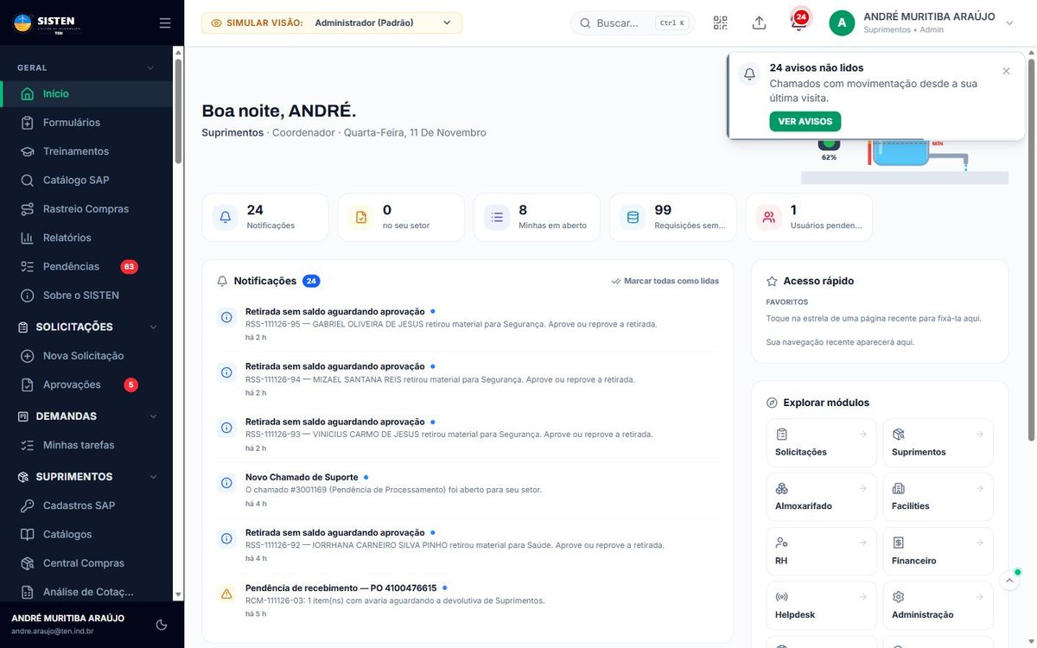
Tela inicial do SISTEN depois do login

1.2 Abrir o menu Formulários
- No menu lateral, clique em Formulários.
- Clique no cartão Portaria & Segurança Patrimonial para ver os formulários da portaria, ou em Logística & Expedição para os formulários de expedição.
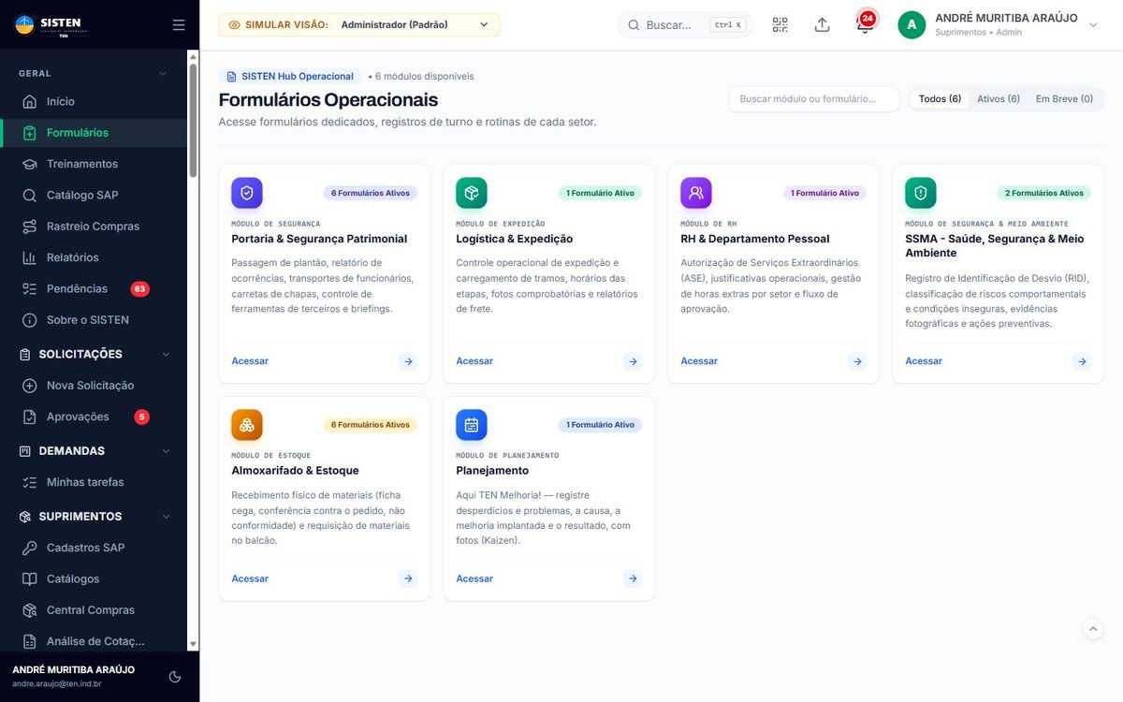
Menu Formulários com os grupos disponíveis para o seu usuário
Não aparece o formulário?
Cada formulário é liberado por usuário. Se um cartão não aparece para você, peça ao seu líder para solicitar a liberação ao administrador do SISTEN (Gestão de Acessos).

1.3 Painel da Portaria
O painel da Portaria reúne os sete formulários da guarita e mostra, ao vivo, o que está acontecendo no pátio: plantões e relatórios em aberto, transportes e equipamentos no pátio, carretas ativas e briefings do dia.
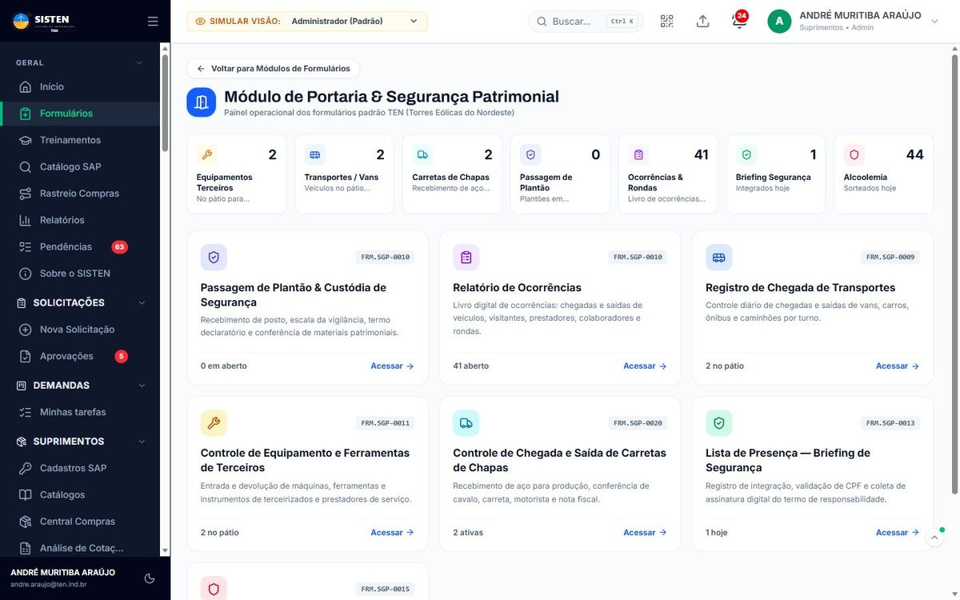
Painel de Portaria & Segurança Patrimonial

1. Módulo de Portaria e Governança
Apresenta o escopo de procedimentos da Portaria TEN e botão de retorno para o hub geral de formulários.
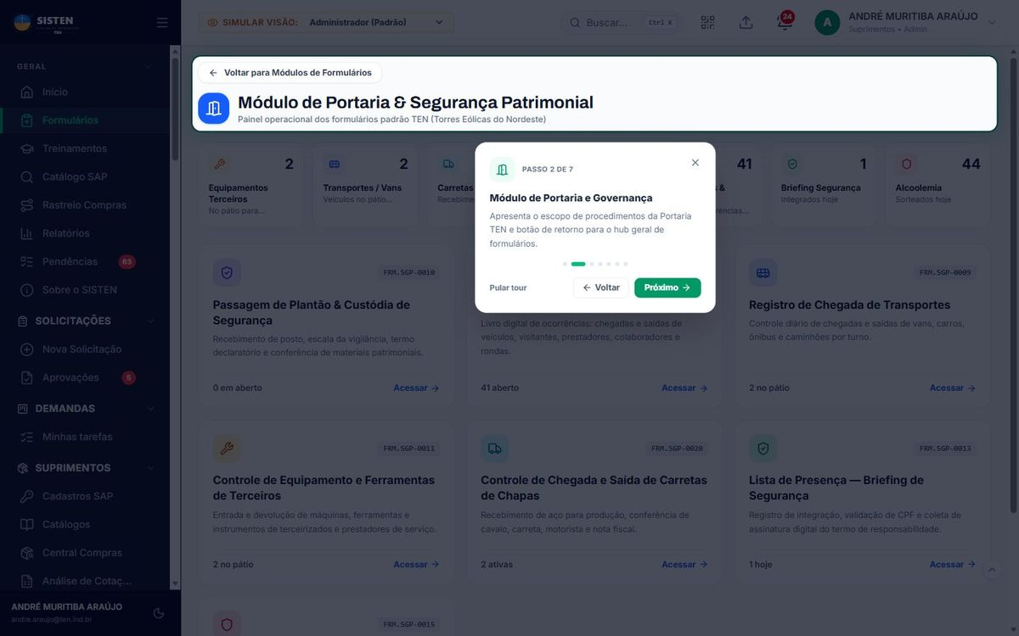
Tour: Módulo de Portaria e Governança

2. Métricas do pátio em tempo real
Acompanhe indicadores ao vivo: plantões e relatórios em aberto, transportes e equipamentos no pátio, carretas ativas e briefings do dia.
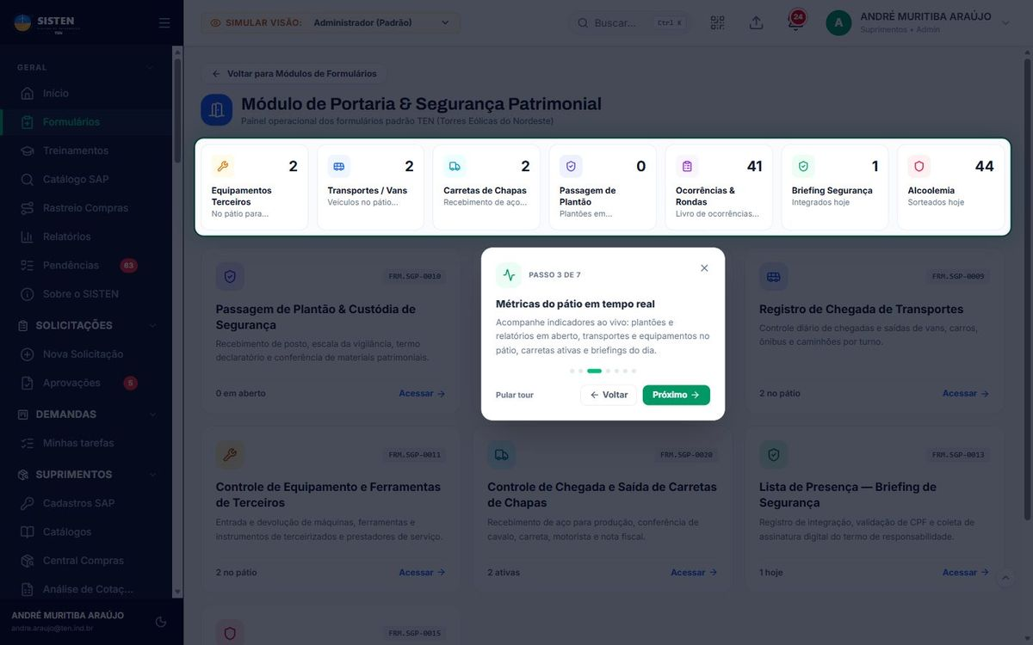
Tour: Métricas do pátio em tempo real

3. Catálogo de formulários da portaria
Acesse rapidamente qualquer um dos 6 formulários operacionais (Passagem de Plantão, Ocorrências, Transportes, Equipamentos, Carretas e Briefing).
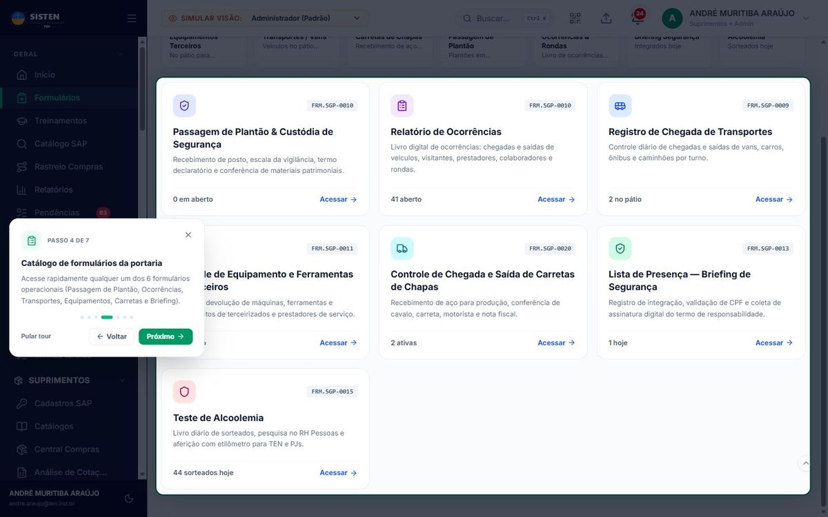
Tour: Catálogo de formulários da portaria

1.4 Tour guiado e botão de ajuda
Toda tela tem um botão de ajuda no canto inferior direito. Por ele você pode:
- Tour guiado desta página — reabre as dicas da tela, destacando cada parte, como nos prints deste manual.
- Reportar um erro — descreve o problema; o histórico técnico da sessão vai junto para o time responsável.
- Enviar sugestão — propõe uma melhoria sem sair da tela.
Nos formulários de cadastro, o botão Dicas de Preenchimento (no topo da janela do formulário) abre o tour dos campos.
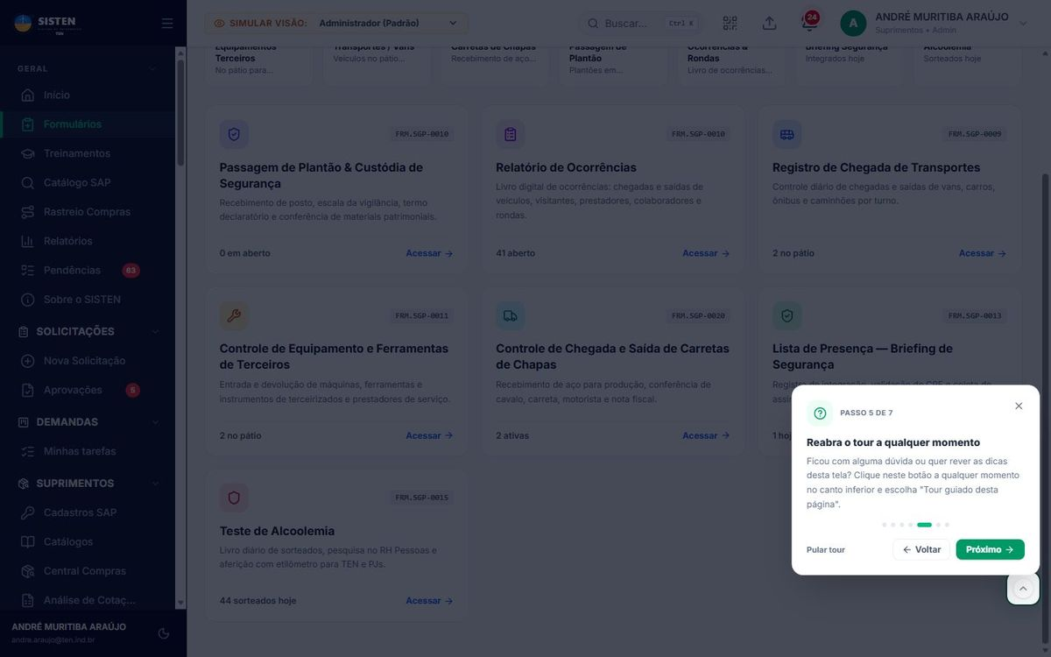
Botão de ajuda no canto inferior da tela

1.5 Sem internet no pátio
Os formulários funcionam mesmo com o sinal fraco ou sem rede. O que você grava sem conexão fica guardado no aparelho e sobe sozinho quando a internet volta. Enquanto houver algo na fila, aparece um selo no canto da tela com o botão Sincronizar agora.
Atenção
Não feche o navegador nem limpe os dados do aparelho enquanto o selo mostrar registros pendentes.
Se o mesmo aparelho é usado por vários vigilantes, cada um deve entrar com o próprio usuário: o registro fica no nome de quem está logado.

2. Passagem de Plantão & Custódia
Código | FRM.SGP-0010
Para que serve | Registrar a troca de turno da vigilância: quem assume o posto, a escala do turno e a conferência dos materiais de segurança (armamento, coletes, rádios HT, etilômetro).
Quando preencher | No início de cada turno (diurno 06h–18h e noturno 18h–06h), no momento em que a equipe recebe o posto.
Quem preenche | O vigilante titular que assume o posto.
Onde fica | Formulários › Portaria & Segurança › Passagem de Plantão & Custódia

Objetivo
Formalizar a transferência de responsabilidade do posto e dos materiais patrimoniais entre as equipes, deixando registrado o que foi recebido, o que faltou e quem estava escalado.

A tela
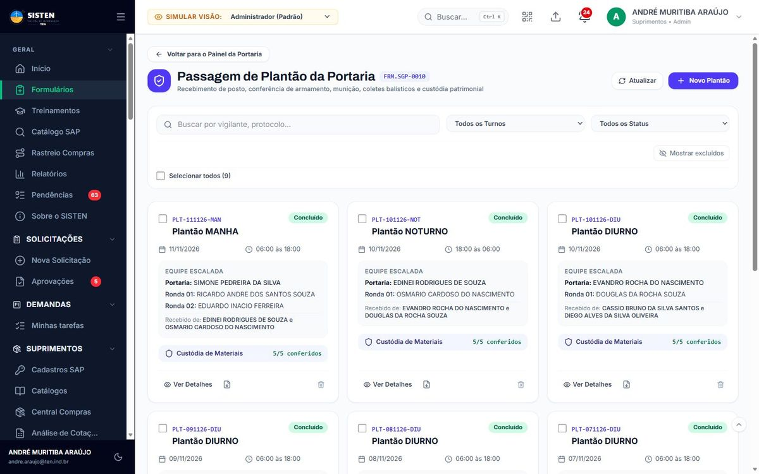
Tela do formulário Passagem de Plantão & Custódia

1. Abertura de Novo Plantão
Clique em "Novo Plantão" para iniciar a escala, definir os vigilantes do posto e ronda, e transferir a responsabilidade patrimonial.
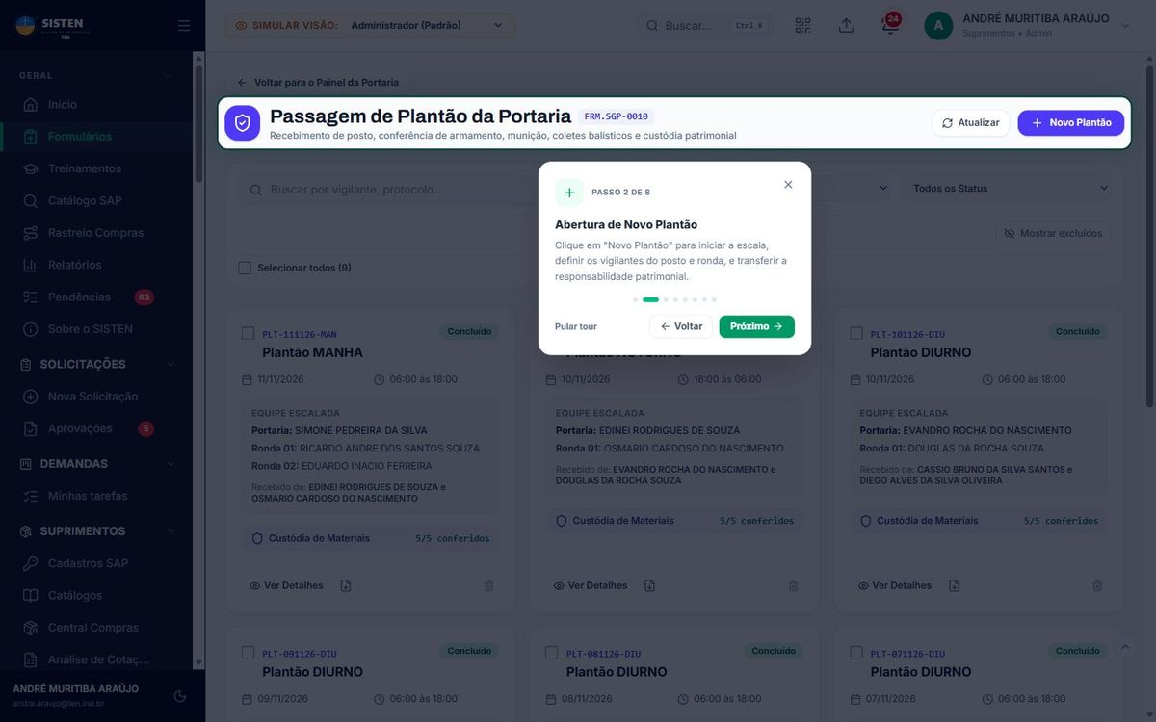
Tour: Abertura de Novo Plantão

2. Filtros e busca rápida de plantões
Localize registros anteriores por nome do vigilante, número de protocolo, turno trabalhado ou status (Em Andamento / Concluído).
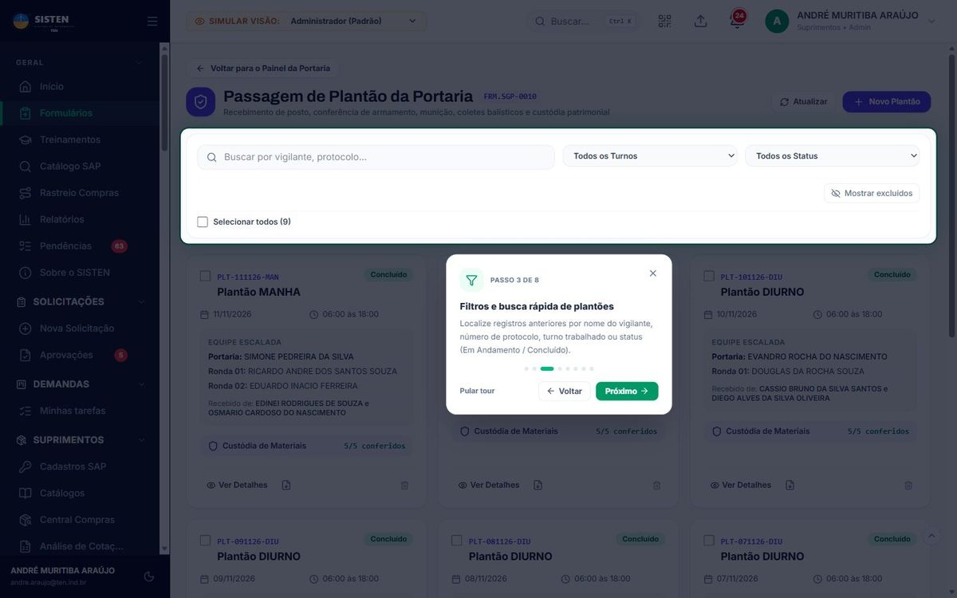
Tour: Filtros e busca rápida de plantões

3. Exportação consolidada em PDF
Selecione múltiplos plantões na caixa de seleção para gerar um único relatório PDF oficial consolidado para auditoria patrimonial.
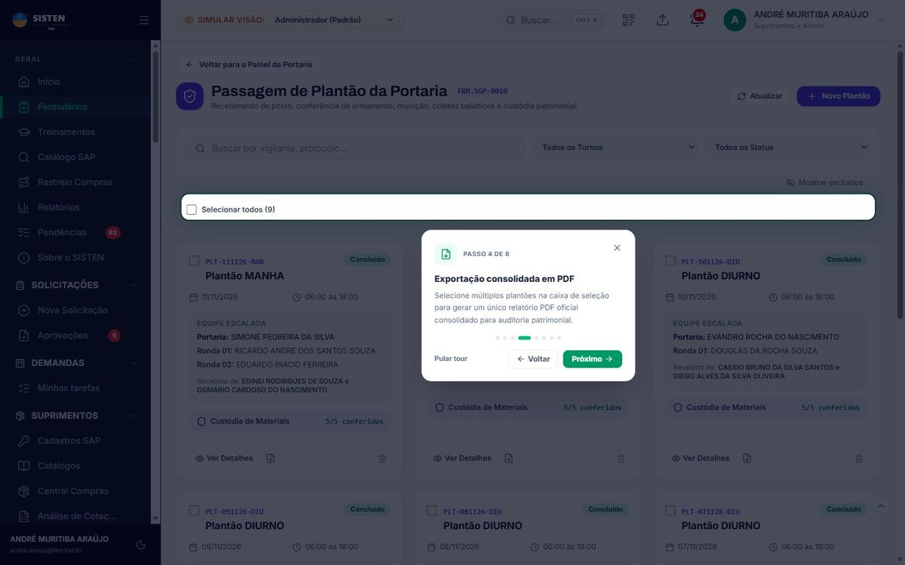
Tour: Exportação consolidada em PDF

4. Mural de plantões e custódia tátil
Cada cartão resume a equipe escalada, horário e o checklist de armamentos, coletes balísticos, HTs e equipamentos conferidos.
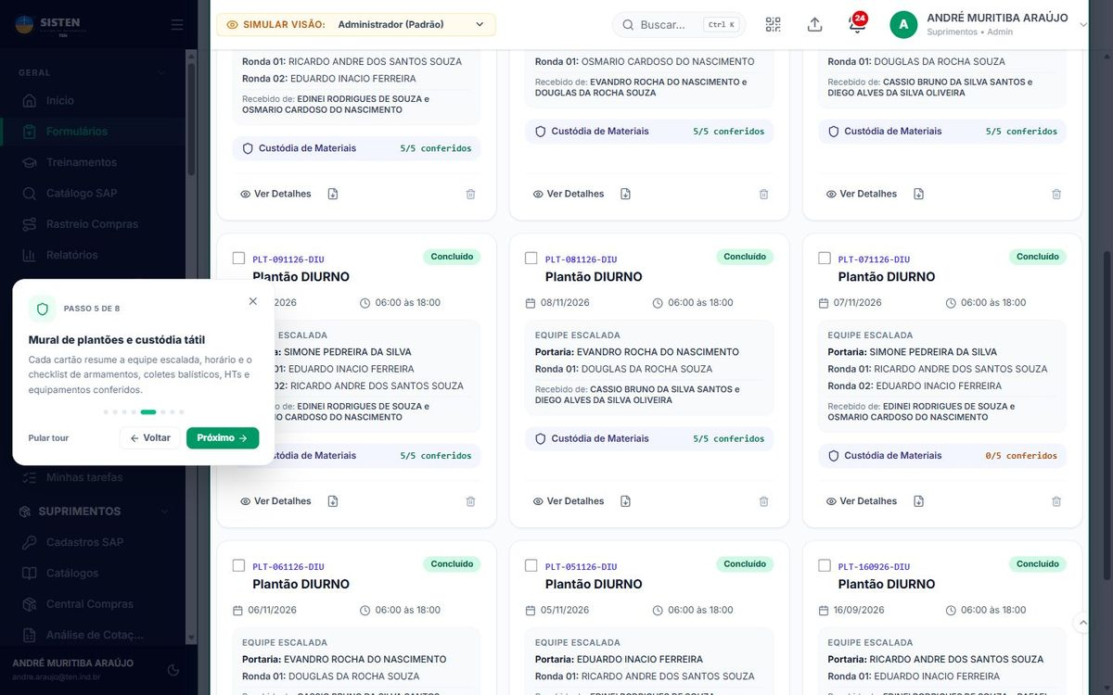
Tour: Mural de plantões e custódia tátil

Passo a passo do preenchimento
- Clique em Novo Plantão.
- Se ainda houver um plantão em aberto, o sistema pergunta se deve fechá-lo. Escolha Sim, fechar e trazer os dados para que o novo plantão já venha com a equipe que está entregando o posto e as quantidades e pendências anotadas no turno anterior. Os itens voltam desmarcados: confira cada um de novo.
- Confirme o vigilante preenchedor (vem com o seu nome).
- Confira data, turno e horários — o sistema sugere pelo horário atual.
- Informe a escala: vigilante da Portaria principal e das Rondas 01 e 02.
- Indique quem entregou o posto no plantão anterior. O texto formal da declaração de custódia é montado automaticamente.
- Faça a conferência tátil: marque cada material conferido. Todo item desmarcado exige justificativa (falta ou avaria).
- Clique em Salvar e Abrir Plantão. O sistema gera o número de protocolo do plantão.
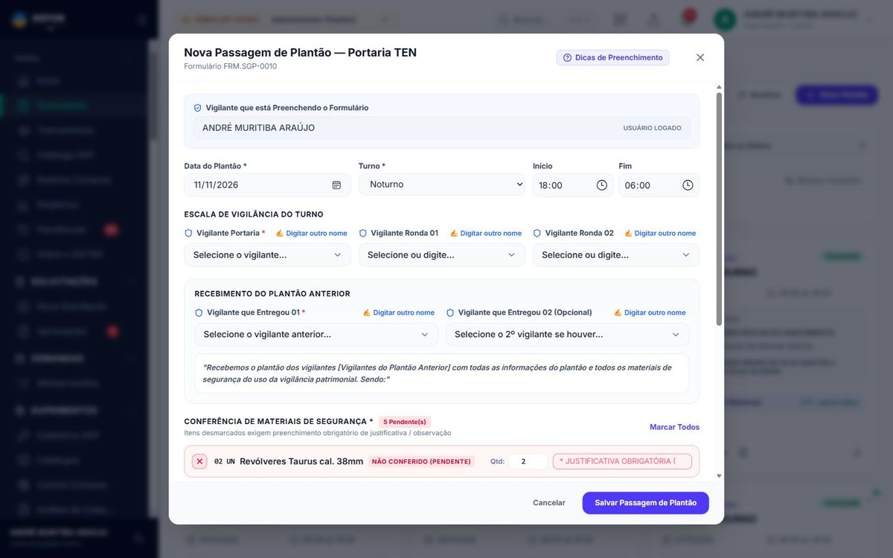
Janela de preenchimento

Campos do formulário (tour "Dicas de Preenchimento")

1. Vigilante Preenchedor
Identifique o vigilante titular responsável pelo preenchimento deste registro de passagem.
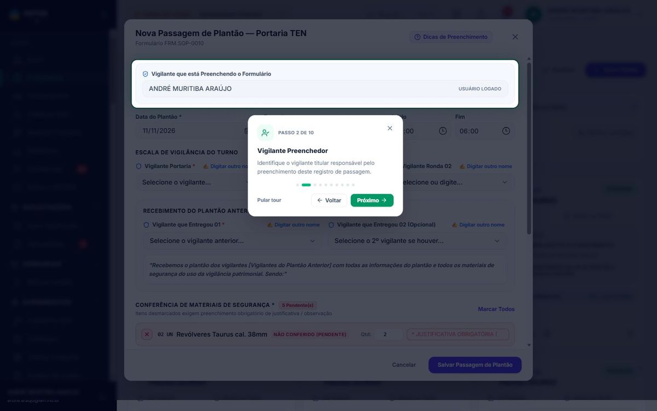
Tour: Vigilante Preenchedor

2. Data, Turno e Horários
Selecione a data, o turno de trabalho (Diurno/Noturno) e os horários previstos da escala.
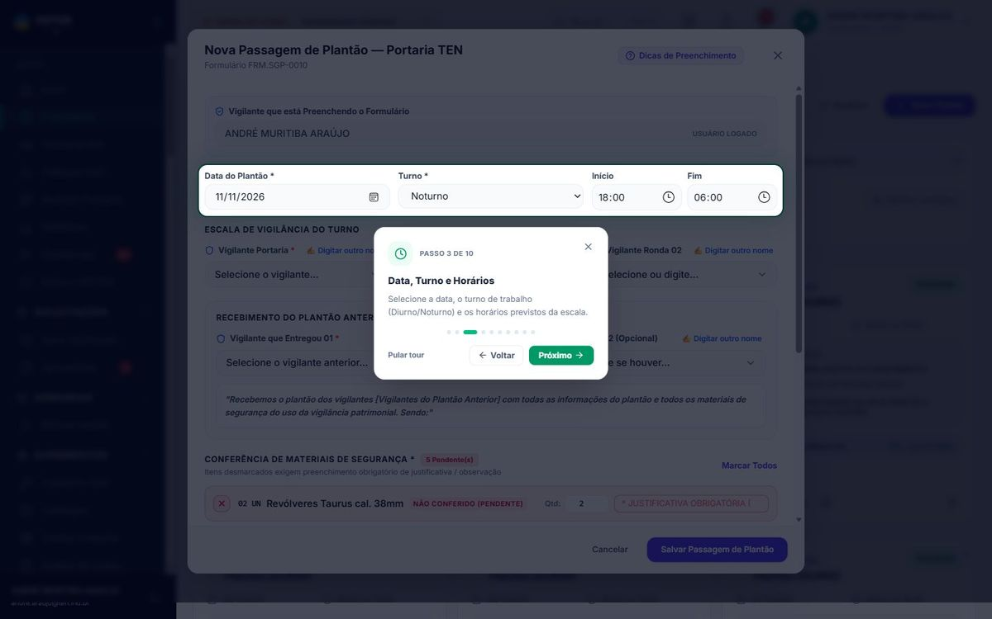
Tour: Data, Turno e Horários

3. Escala de Vigilância do Turno
Defina os vigilantes escalados para o posto da Portaria principal e as Rondas 01 e 02.
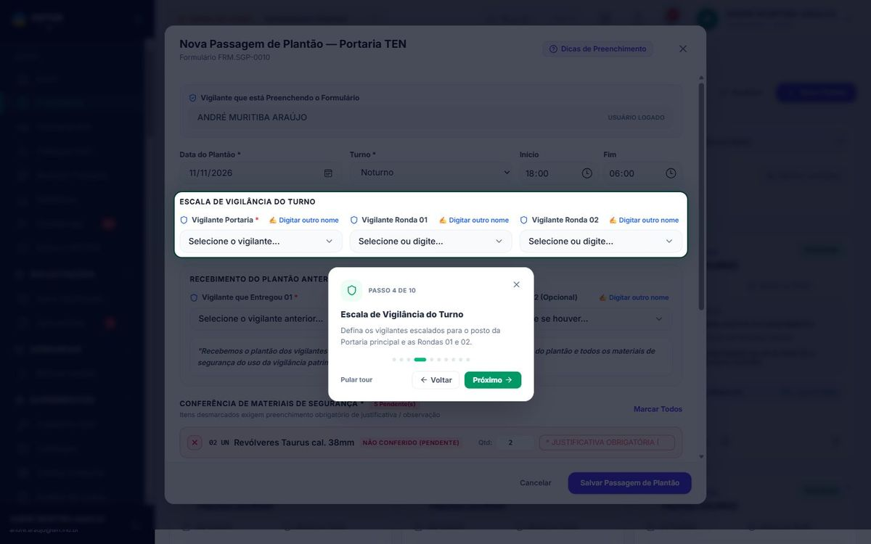
Tour: Escala de Vigilância do Turno

4. Recebimento do Plantão Anterior
Indique quem entregou o posto anterior. O sistema gera automaticamente o texto formal de declaração de custódia.
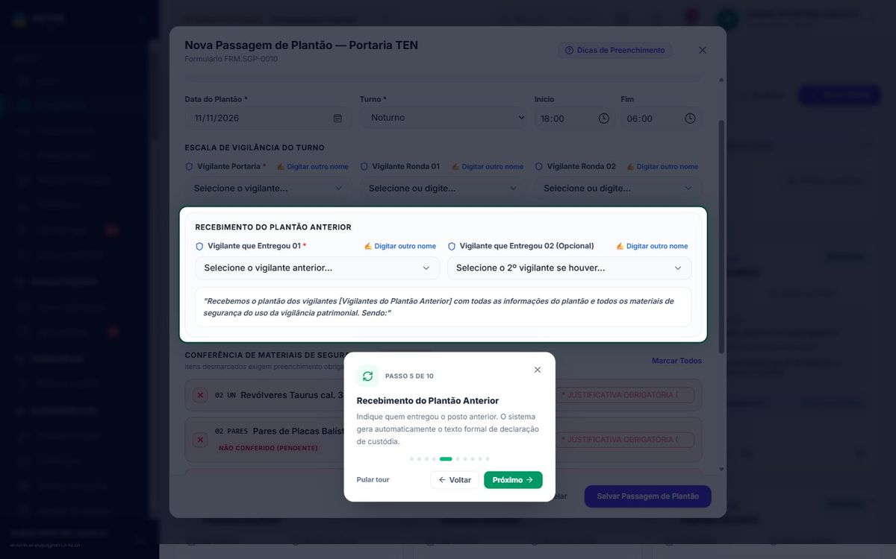
Tour: Recebimento do Plantão Anterior

5. Conferência Tátil de Materiais
Faça a checagem física de armamento, coletes balísticos, HTs e etilômetro. Qualquer item desmarcado exige justificativa obrigatória de falta ou avaria.
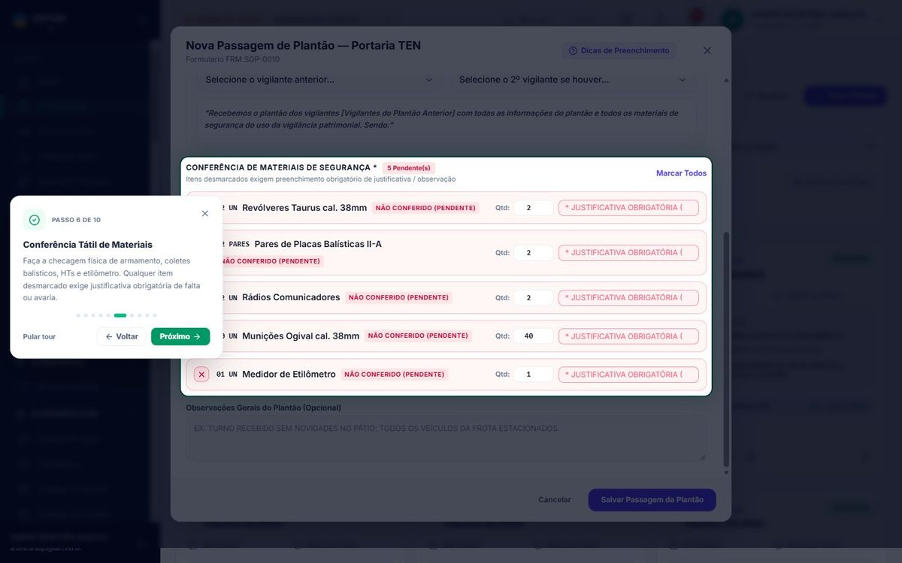
Tour: Conferência Tátil de Materiais

6. Salvar e Abrir Plantão
Gera o número de protocolo oficial do plantão e inicia o monitoramento do turno.
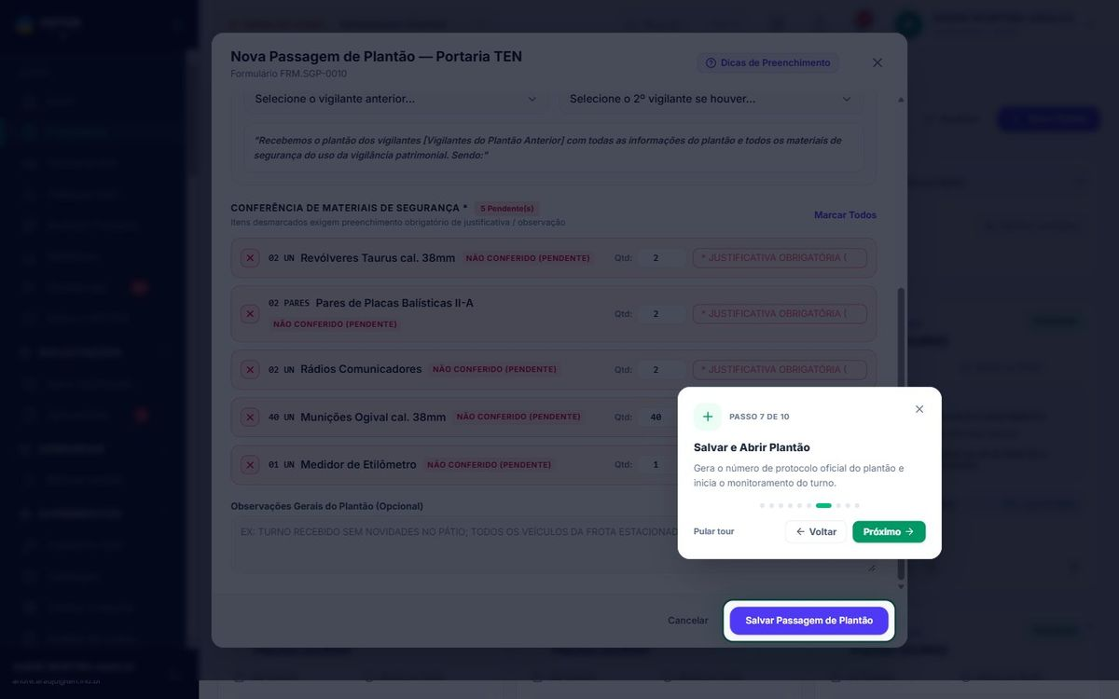
Tour: Salvar e Abrir Plantão

Depois do registro
- No fim do turno, use o botão Encerrar no cartão do plantão e escreva as observações de encerramento.
- Para auditoria, selecione vários plantões na lista e gere um único PDF consolidado.

3. Relatório de Ocorrências
Código | FRM.SGP-0010
Para que serve | Livro digital de ocorrências da portaria: entradas e saídas de veículos, visitantes e colaboradores, rondas patrimoniais e qualquer ocorrência do turno.
Quando preencher | Durante todo o turno, a cada movimentação na guarita ou evento relevante.
Quem preenche | O vigilante que atendeu a movimentação.
Onde fica | Formulários › Portaria & Segurança › Relatório de Ocorrências

Objetivo
Substituir o livro de papel: cada lançamento fica com horário, posto, vigilante e fotos, e o livro do dia pode ser exportado em PDF a qualquer momento.

A tela
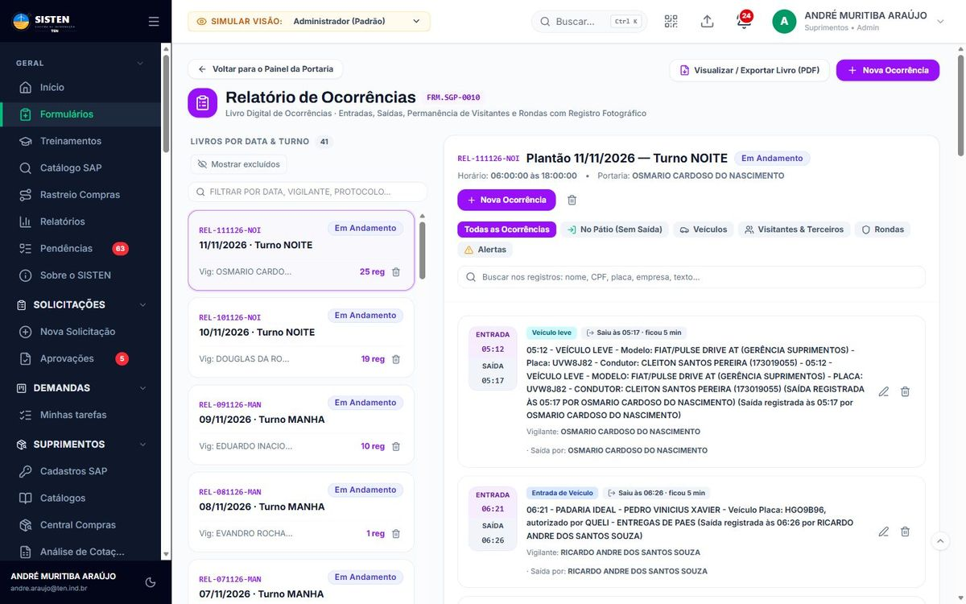
Tela do formulário Relatório de Ocorrências

1. Ações e Nova Ocorrência
Clique em "Nova Ocorrência" para registrar uma movimentação de portaria (veículos com passageiros, visitantes, saída de funcionários ou ronda). Exporte o livro em PDF a qualquer momento.
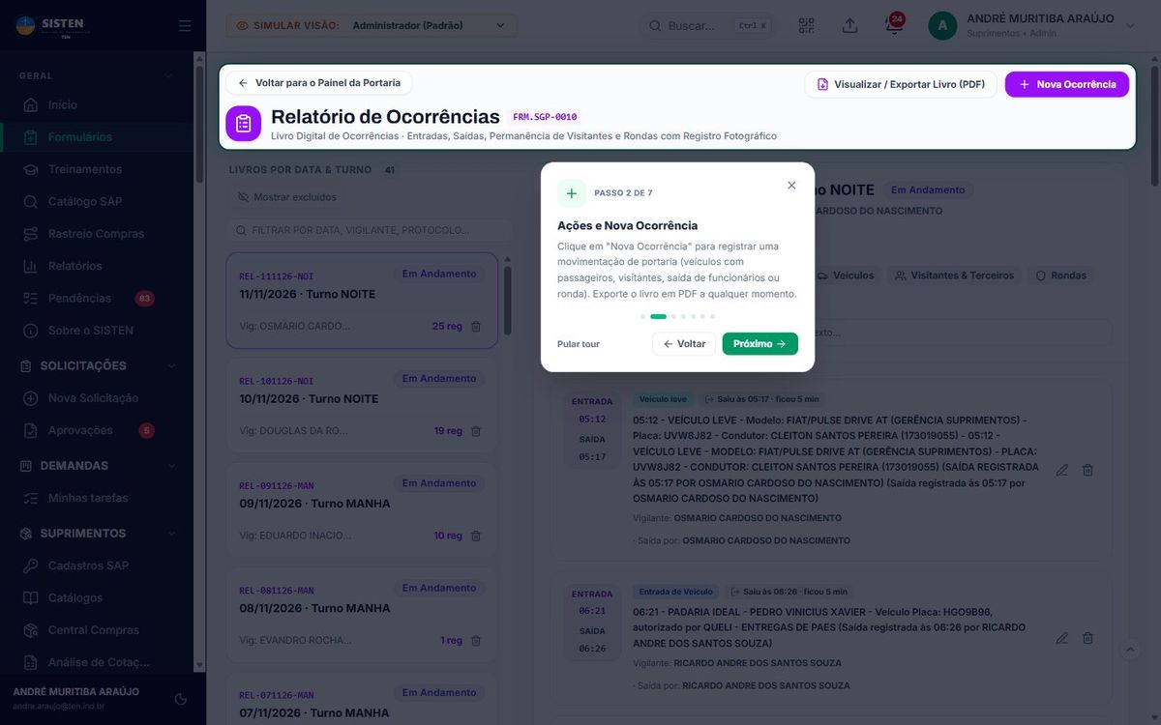
Tour: Ações e Nova Ocorrência

2. Livros por Data & Turno
Navegue pelos plantões arquivados e em andamento. Clique em qualquer data para inspecionar os lançamentos correspondentes na linha do tempo.
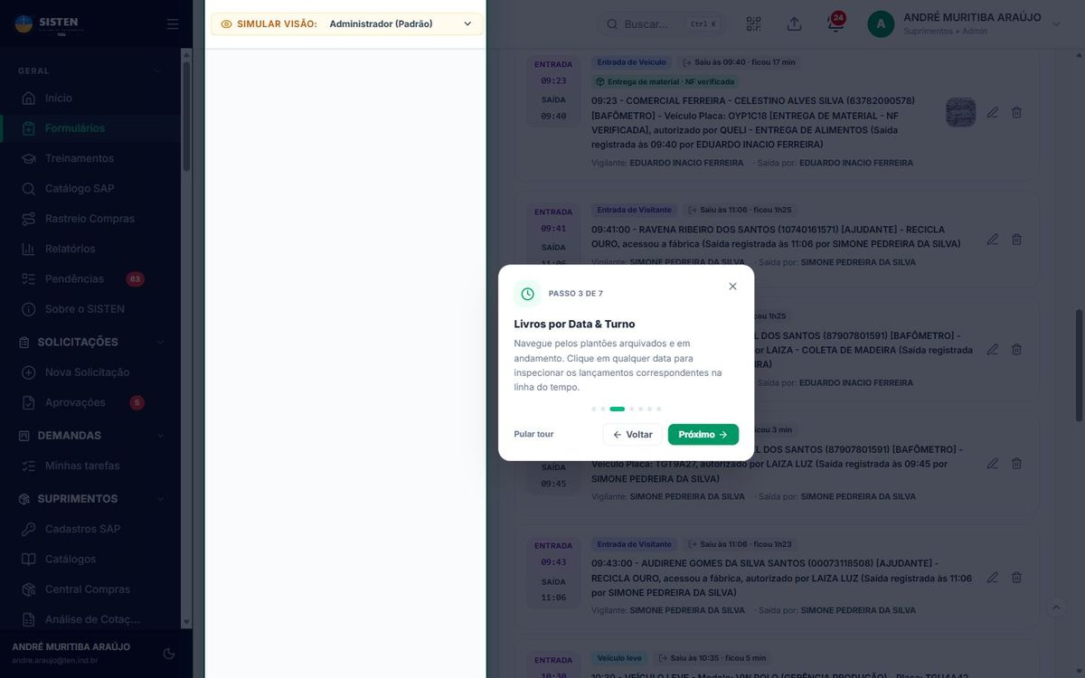
Tour: Livros por Data & Turno

3. Linha do Tempo e Controle de Pátio
Visualize todas as movimentações do plantão selecionado, com fotos anexadas, histórico de briefing e botão de "Dar Baixa" para saída de visitantes.
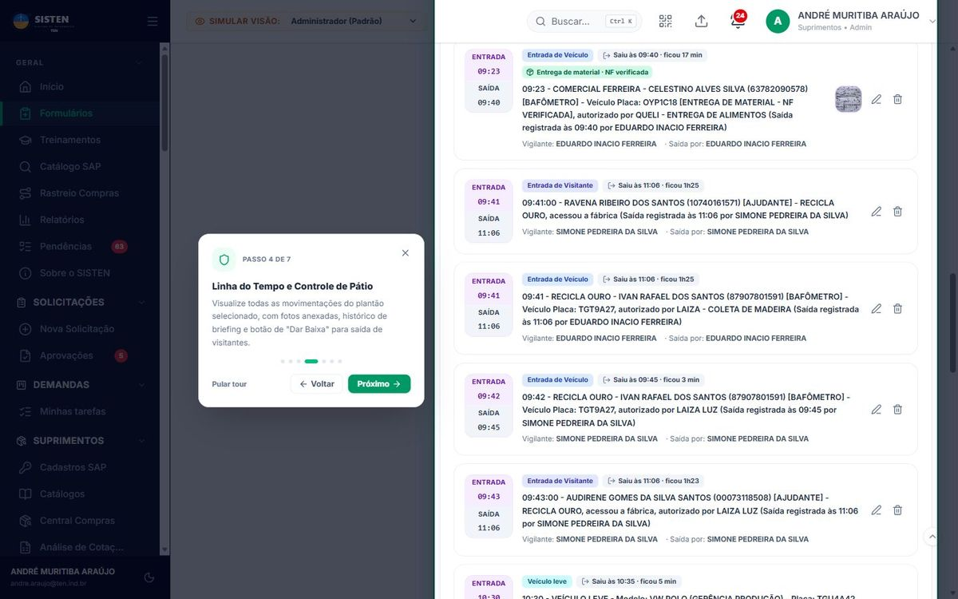
Tour: Linha do Tempo e Controle de Pátio

Passo a passo do preenchimento
- Clique em Nova Ocorrência.
- Escolha o tipo de lançamento: Entrada de Veículo (fornecedor, prestador, carga), Entrada de Visitante (a pé), Veículo leve (carro alugado do Facilities), Saída de Colaborador (temporária, médico, almoço), Entrada de Colaborador (chegada, retorno, entrega de material), Ronda Patrimonial, Ocorrência Geral ou Outro Registro.
- Confira o horário, escolha o posto (Portaria, Rondas, Pátios ou Fábrica) e o vigilante responsável.
- Preencha os dados do tipo escolhido: empresa, placa, quem autorizou e fotos para veículos e visitantes; colaborador do RH e motivo para entradas e saídas de colaborador; texto livre e foto para rondas e ocorrências.
- Adicione as pessoas (condutor e acompanhantes) com CPF. O sistema verifica se cada uma tem briefing de segurança válido nos últimos 6 meses; quem não tiver é marcado para fazer o briefing.
- Confira a prévia: é assim que a linha aparecerá no livro e no PDF.
- Clique em Confirmar Lançamento.
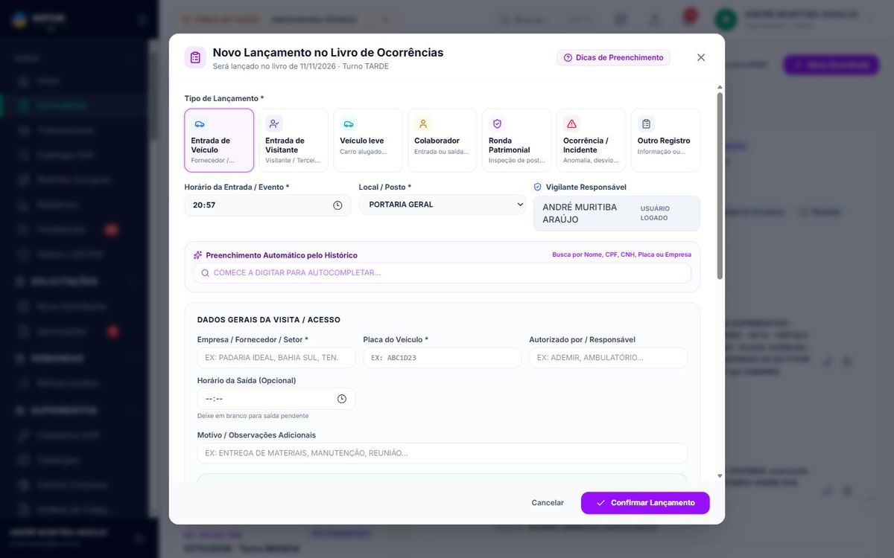
Janela de preenchimento

Campos do formulário (tour "Dicas de Preenchimento")

1. Tipo de Lançamento
Escolha entre Entrada de Veículo, Entrada de Visitante, Colaborador (RH — entrada ou saída), Ronda Patrimonial, Ocorrência Geral ou Outro Registro.
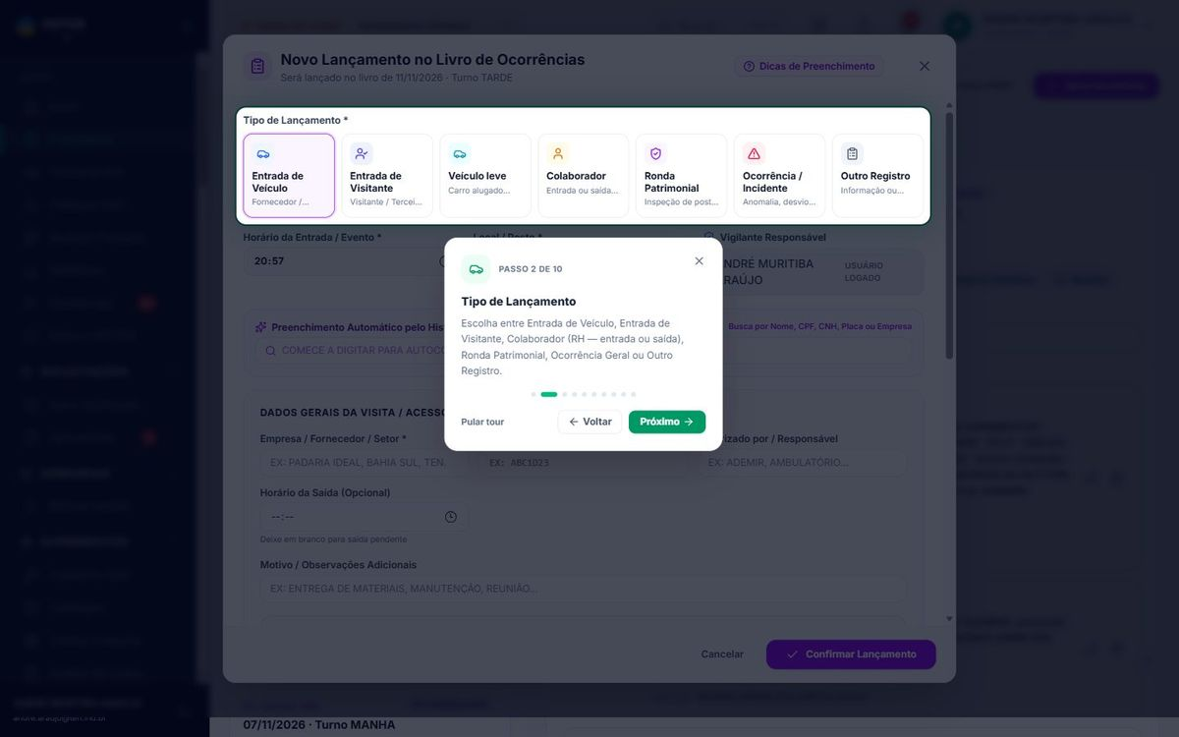
Tour: Tipo de Lançamento

2. Horário, Posto e Vigilante
Defina o horário do evento, o posto de serviço (Portaria, Rondas, Pátios ou Fábrica) e o vigilante responsável pelo registro.
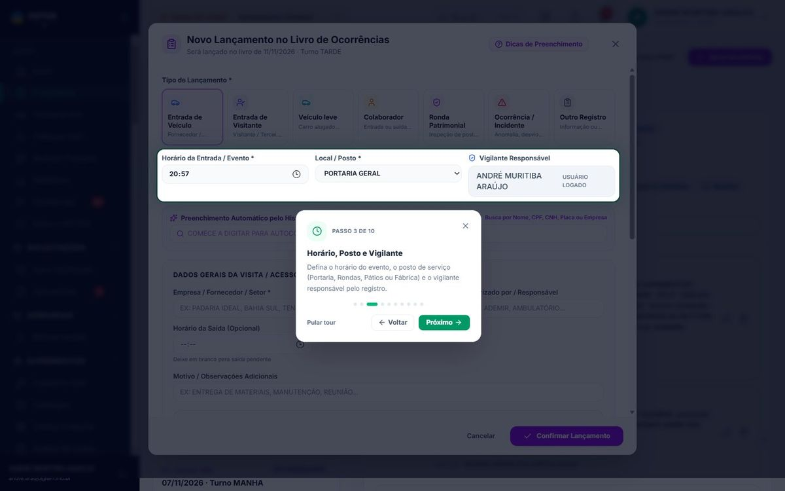
Tour: Horário, Posto e Vigilante

3. Dados da Visita ou Ocorrência
Preencha empresa, placa, autorizador e fotos para veículos/visitantes; ou colaborador do RH com motivo rápido; ou texto livre e foto para rondas e incidentes.
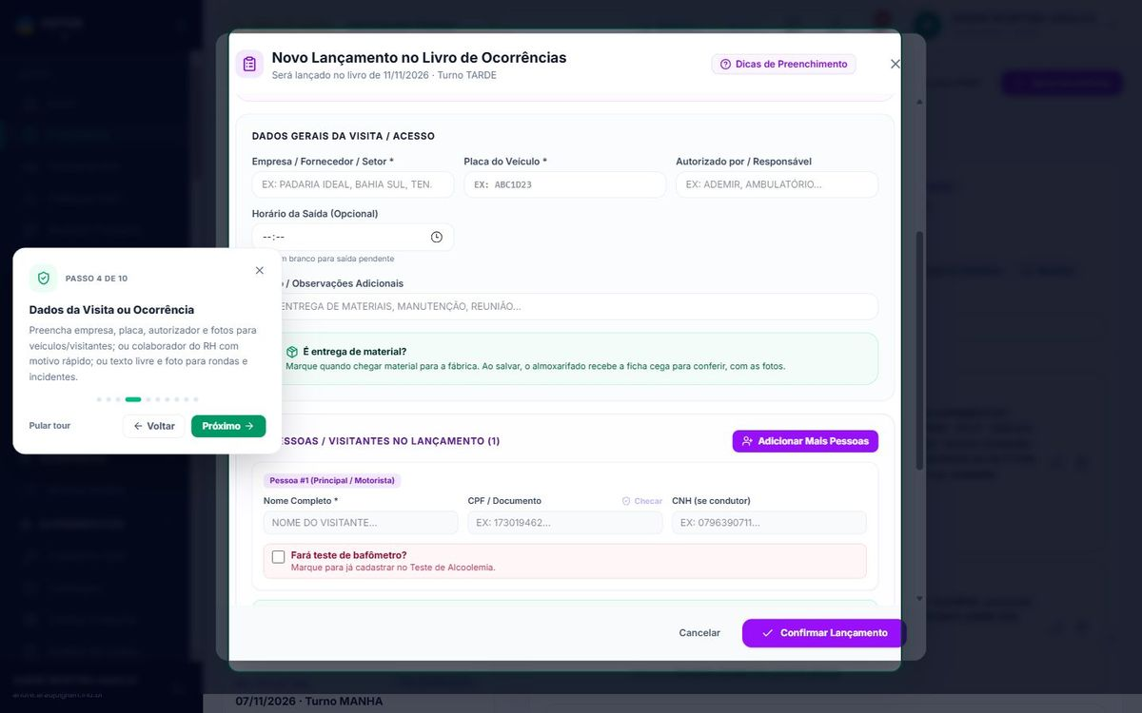
Tour: Dados da Visita ou Ocorrência

4. Pessoas e Validade de Briefing
Adicione condutor e múltiplos acompanhantes com CPF. O sistema consulta automaticamente a validade do briefing de segurança de cada pessoa nos últimos 6 meses.
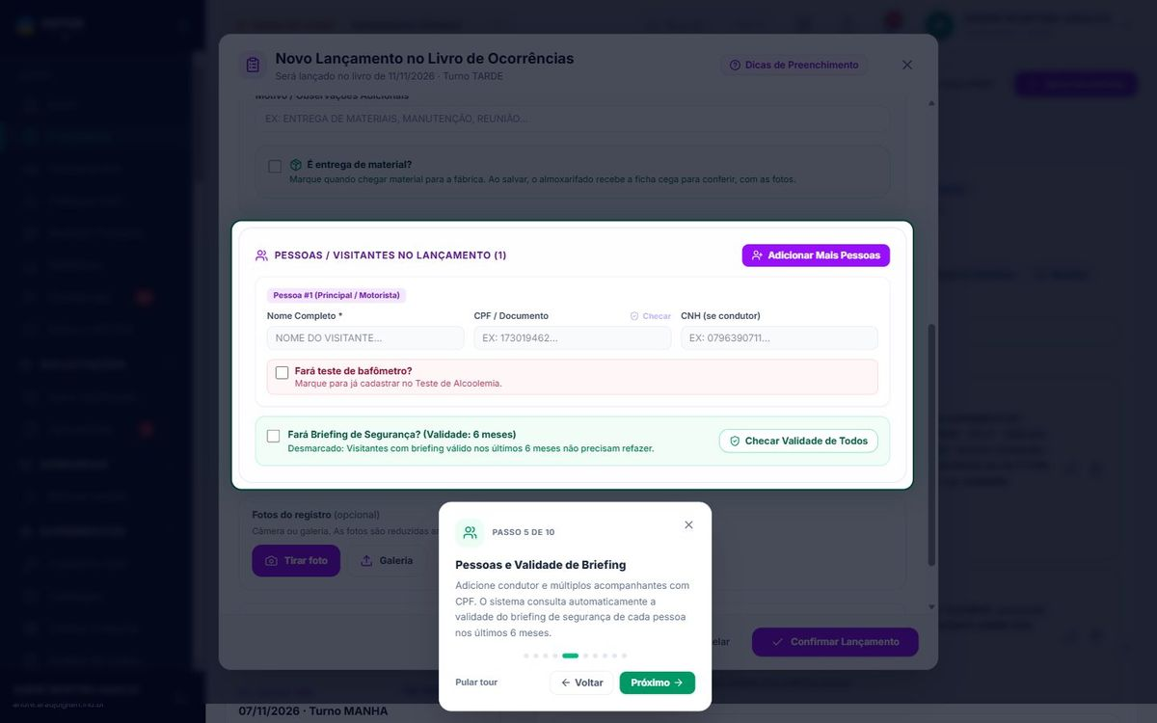
Tour: Pessoas e Validade de Briefing

5. Prévia da Linha do Livro
Veja em tempo real como a anotação oficial será gravada no livro e exibida no relatório PDF de auditoria.
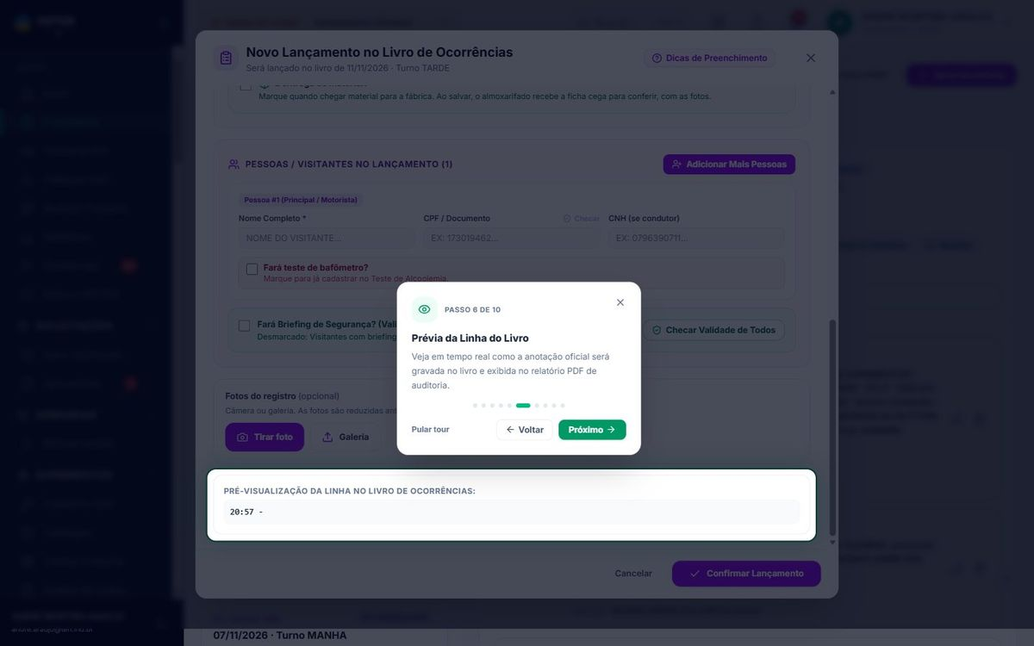
Tour: Prévia da Linha do Livro

6. Confirmar Lançamento
Grava a movimentação no plantão ativo e adiciona à linha do tempo da portaria.
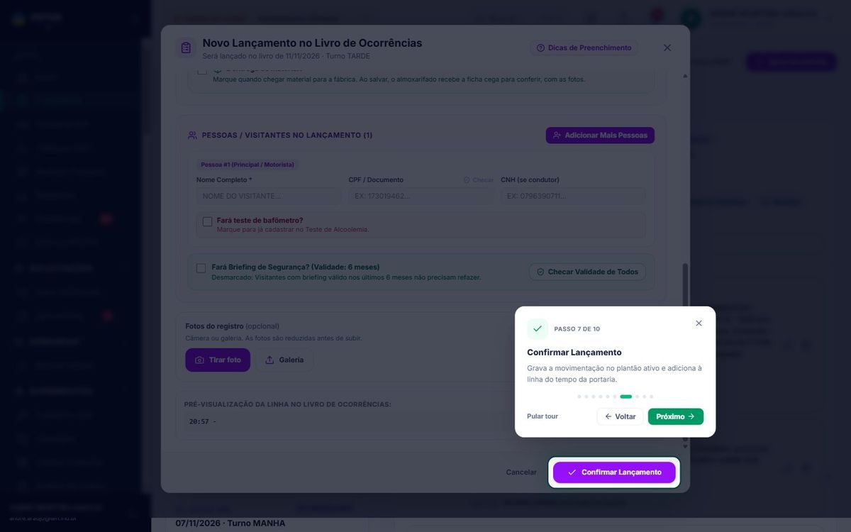
Tour: Confirmar Lançamento

Depois do registro
- Quando o veículo ou visitante for embora, abra o lançamento na linha do tempo e clique em Dar Baixa para registrar a saída.
- Na entrega de material na portaria, o lançamento abre automaticamente a ficha de recebimento para o Almoxarifado.
- Pessoas marcadas para briefing geram uma turma no formulário Briefing de Segurança (capítulo 7), onde cada uma assina.
- Use a busca para achar lançamentos pelo conteúdo (placa, nome, empresa) e Exportar PDF para imprimir o livro.

4. Chegada de Transportes
Código | FRM.SGP-0009
Para que serve | Controlar a chegada e a saída de ônibus, vans e carros que fazem as rotas de funcionários da TEN.
Quando preencher | Na chegada de cada transporte à guarita e, depois, na saída.
Quem preenche | O vigilante da guarita.
Onde fica | Formulários › Portaria & Segurança › Chegada de Transportes

Objetivo
Saber, por turno, quais transportes chegaram, em que horário, com quantos passageiros e quais ainda estão no pátio.

A tela
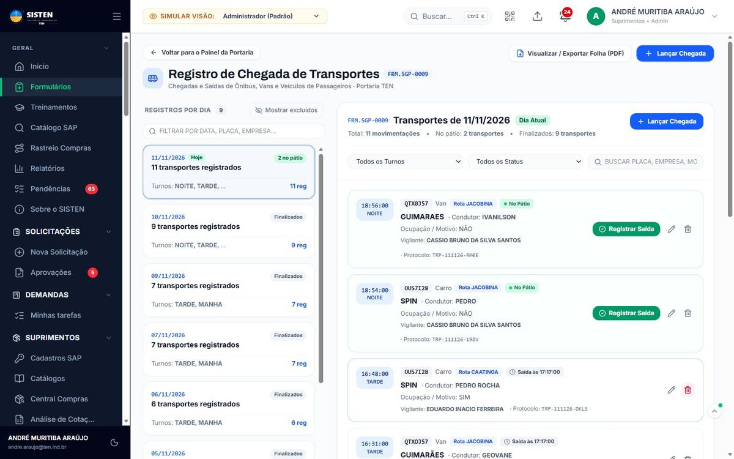
Tela do formulário Chegada de Transportes

1. Lançar Chegada e Exportação
Ao chegar um transporte na guarita, clique em "Lançar Chegada" para preencher a placa, motorista, rota e ocupação. Exporte a folha diária em PDF.
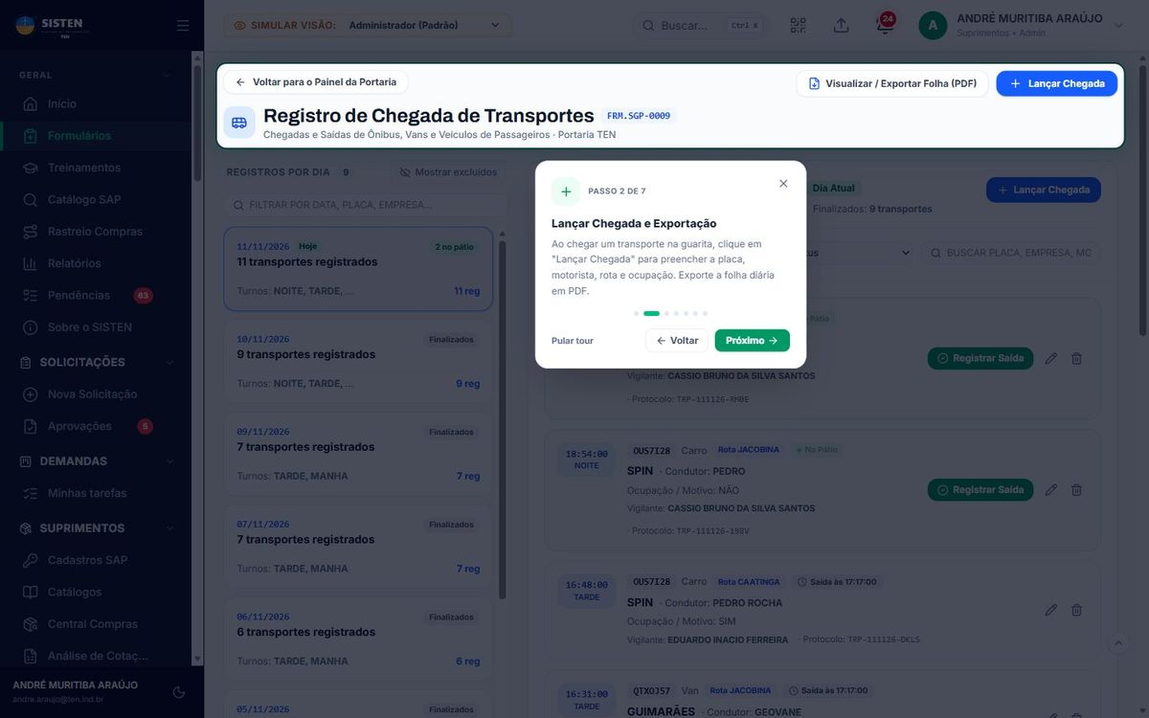
Tour: Lançar Chegada e Exportação

2. Filtros por Data, Turno e Status
Selecione a data de consulta, filtre por turno (Manhã, Tarde, Noite) ou confira quais transportes ainda estão dentro do pátio aguardando saída.
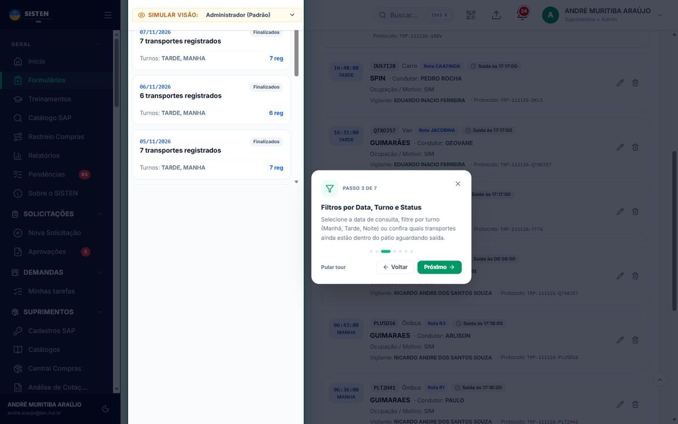
Tour: Filtros por Data, Turno e Status

3. Quadro de Movimentação dos Transportes
Acompanhe os horários de chegada e saída, empresa prestadora, rota e acione o botão "Registrar Saída" no momento em que o veículo deixar a fábrica.
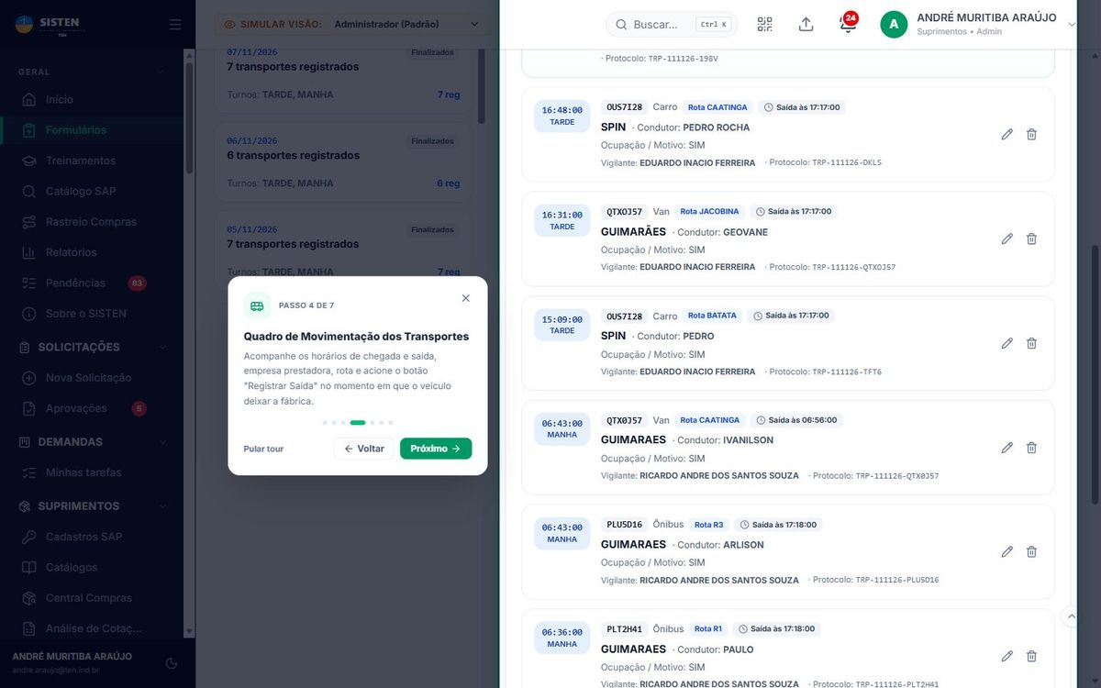
Tour: Quadro de Movimentação dos Transportes

Passo a passo do preenchimento
- Clique em Lançar Chegada.
- Escolha a categoria do veículo (Van, Ônibus, Carro etc.) e digite a placa. O sistema sugere empresa, motorista e rota de viagens anteriores com a mesma placa.
- Confira a empresa e o motorista.
- Data, hora e turno já vêm preenchidos com o momento da chegada; ajuste se precisar.
- Escolha a rota (R1, R2, R3 ou digite outra), informe a quantidade de passageiros ou o motivo, e selecione o vigilante.
- Clique em Salvar Chegada. O transporte fica com status Aberto.
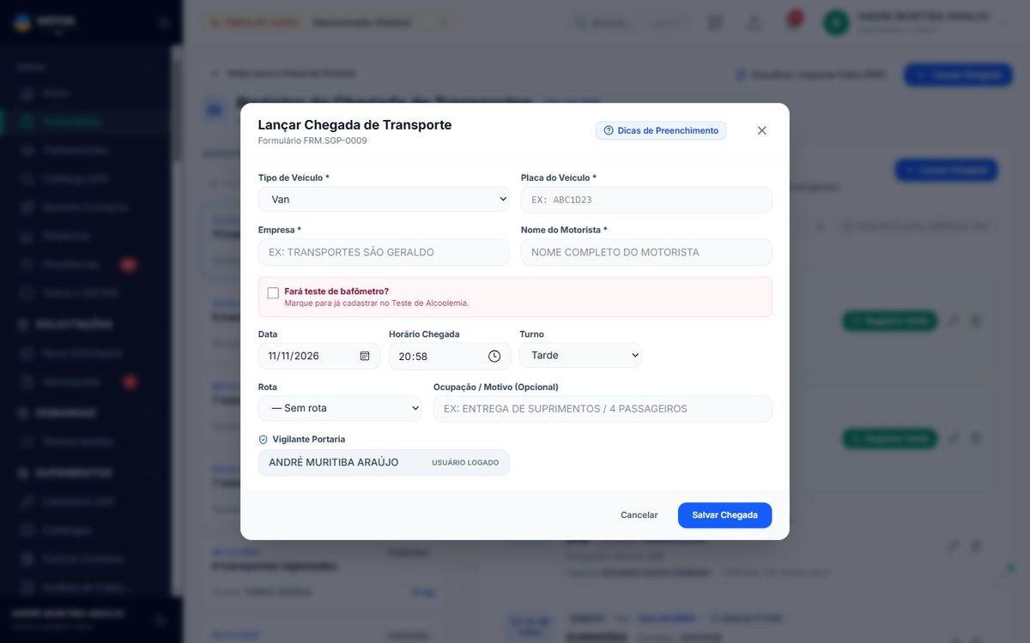
Janela de preenchimento

Campos do formulário (tour "Dicas de Preenchimento")

1. Identificação do Veículo
Escolha a categoria (Van, Ônibus, Carro, etc.) e informe a placa. O sistema sugere dados de viagens anteriores assim que você começa a digitar.
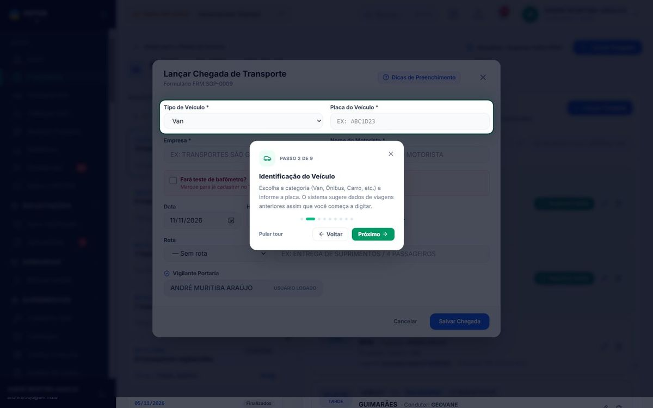
Tour: Identificação do Veículo

2. Empresa e Motorista
Informe a razão social da transportadora e o nome completo do motorista condutor.
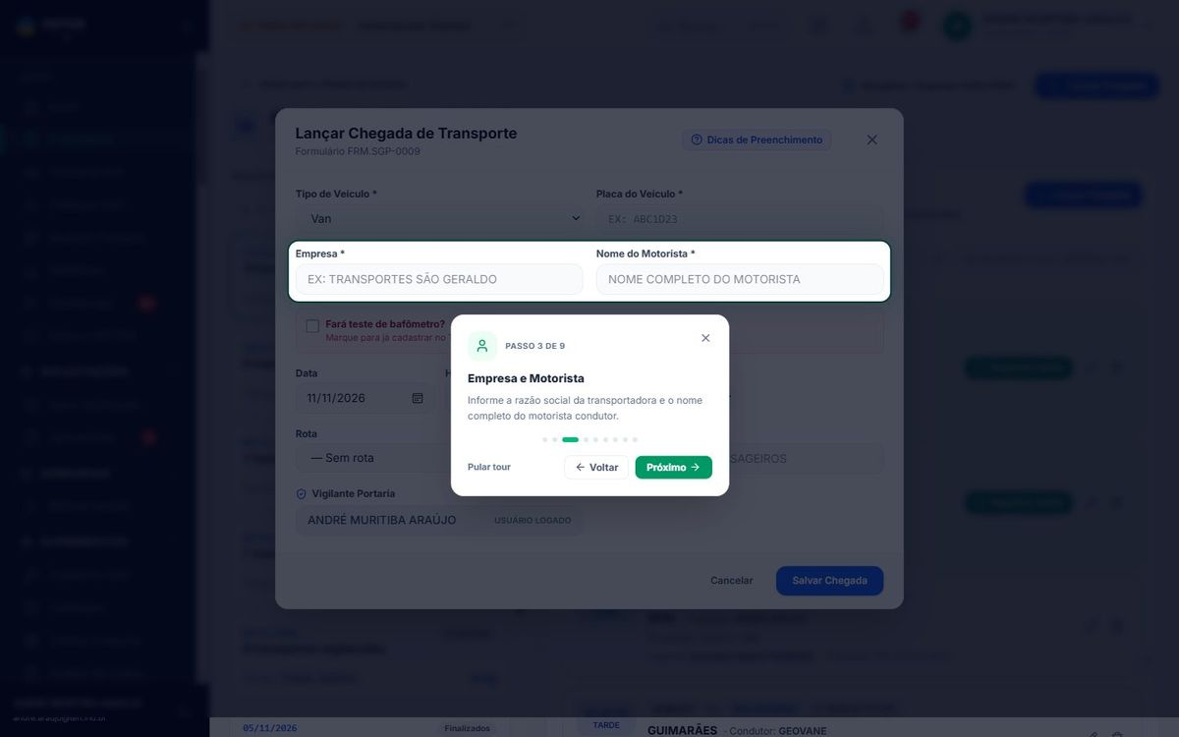
Tour: Empresa e Motorista

3. Data, Horário e Turno
O sistema preenche automaticamente a data e hora do momento da chegada, além de sugerir o turno correto de plantão.
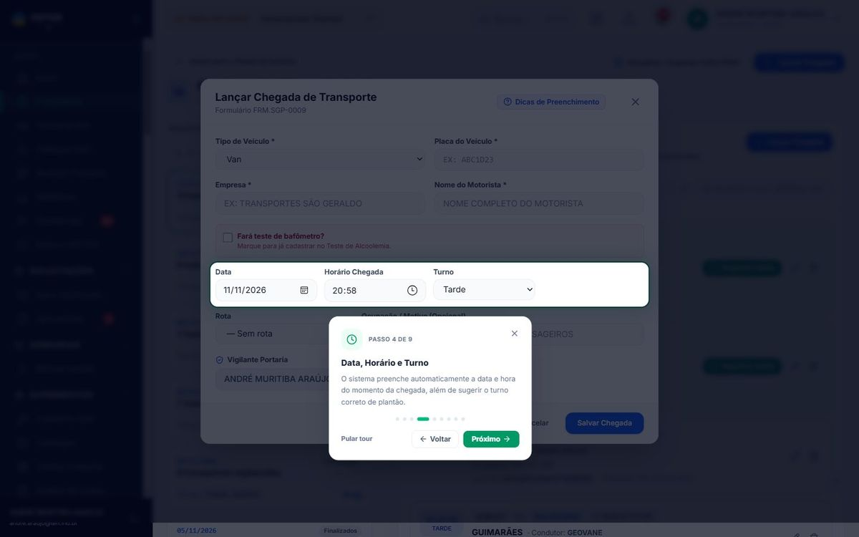
Tour: Data, Horário e Turno

4. Rota, Ocupação e Vigilante
Selecione a rota atendida (R1, R2, R3 ou digitação livre), informe a quantidade estimada de passageiros ou motivo, e selecione o vigilante da portaria.
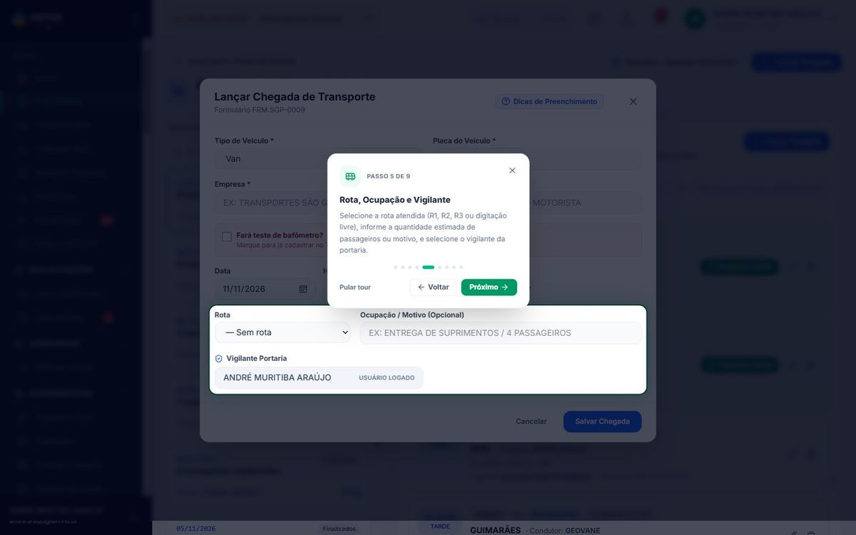
Tour: Rota, Ocupação e Vigilante

5. Salvar Chegada
Grava a entrada no pátio com status Aberto. Ao sair da fábrica, a baixa é realizada com um único clique.
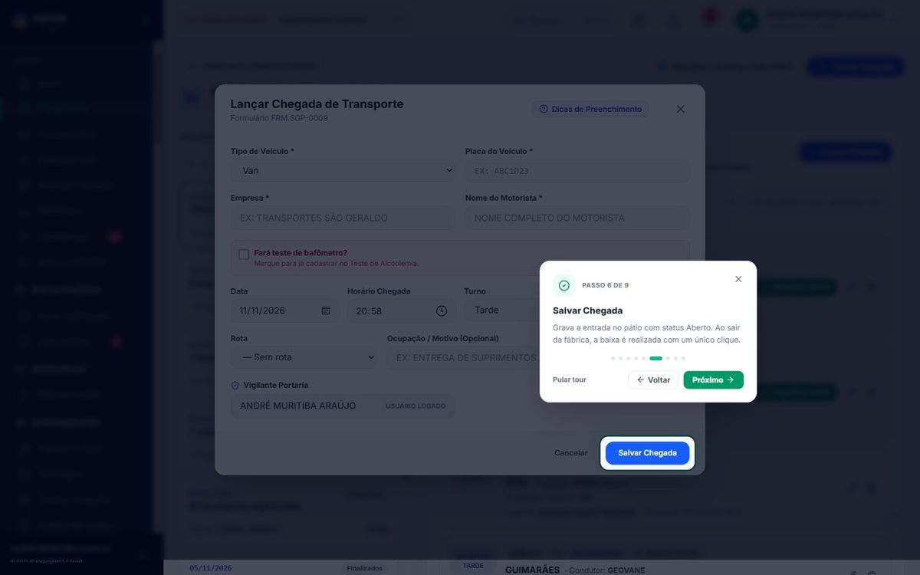
Tour: Salvar Chegada

Depois do registro
- Quando o veículo sair da fábrica, clique em Registrar Saída na linha dele.
- Use os filtros de data, turno e status para ver quem ainda está no pátio, e exporte a folha do dia em PDF.
- No celular, a barra ◀ data ▶ no topo troca o dia mostrado.

5. Equipamentos de Terceiros
Código | FRM.SGP-0011
Para que serve | Controlar a entrada, a permanência e a devolução de ferramentas, máquinas e instrumentos trazidos por prestadores de serviço.
Quando preencher | Na entrada do prestador com equipamentos e, depois, na saída.
Quem preenche | O vigilante que fez a vistoria dos materiais.
Onde fica | Formulários › Portaria & Segurança › Equipamentos de Terceiros

Objetivo
Garantir que tudo que entrou de terceiros saia do mesmo jeito, e evitar que bens da TEN saiam como se fossem do prestador.

A tela
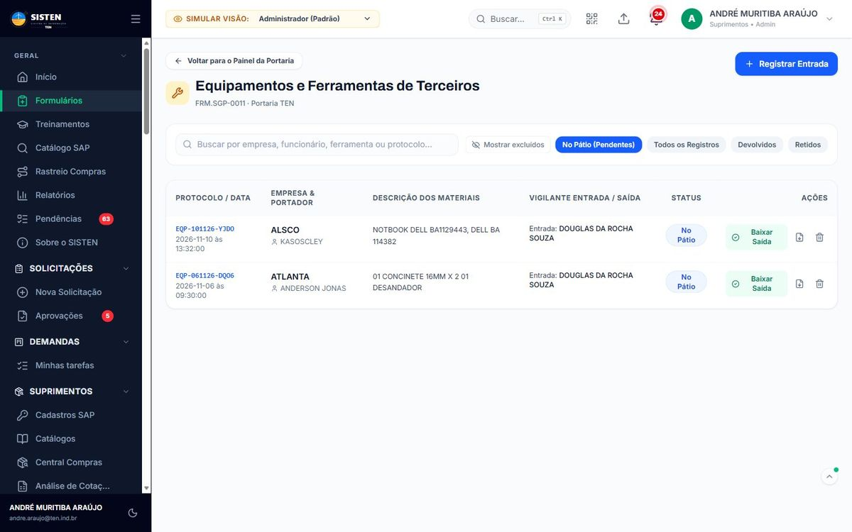
Tela do formulário Equipamentos de Terceiros

1. Registrar Entrada de Ferramentas
Ao entrar um prestador de serviços com equipamentos, clique em "Registrar Entrada" para listar itens, número de série, responsável e emitir o termo.
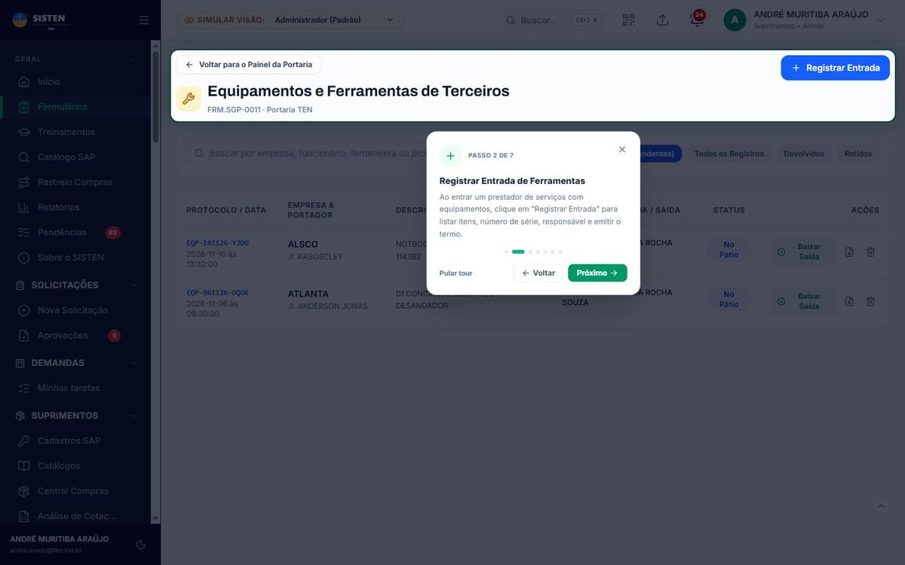
Tour: Registrar Entrada de Ferramentas

2. Busca e Filtro de Status no Pátio
Pesquise por empresa, colaborador ou ferramenta, e filtre rapidamente entre "No Pátio (Pendentes)", "Devolvidos" ou "Retidos".
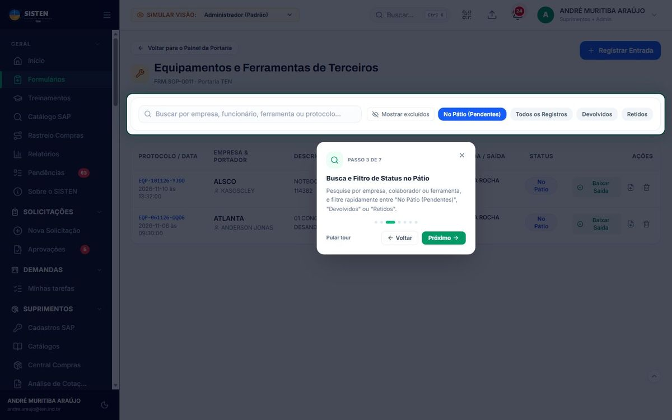
Tour: Busca e Filtro de Status no Pátio

3. Controle de Custódia e Devolução
Consulte a descrição dos materiais, data de entrada e acione a baixa de saída na coluna de ações para registrar a devolução com o vigilante conferente.
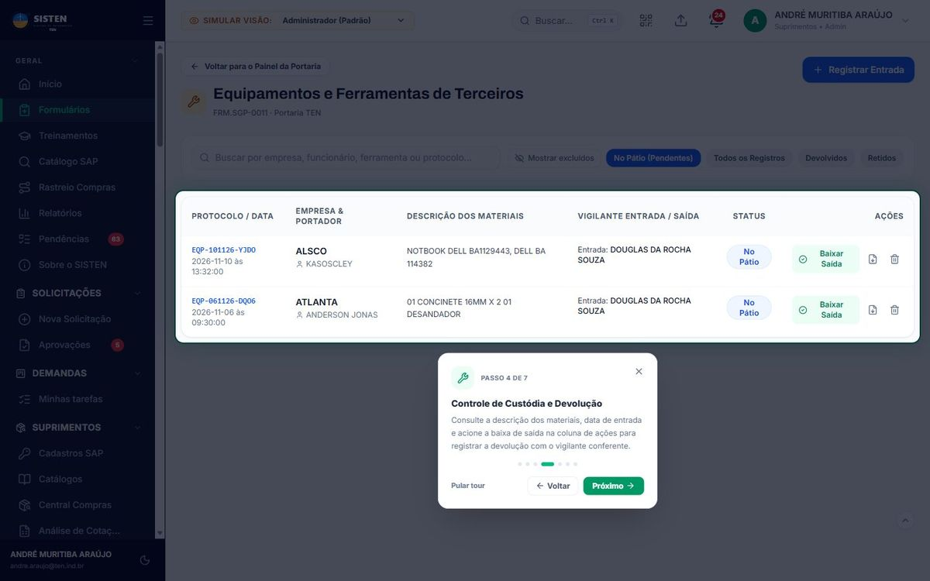
Tour: Controle de Custódia e Devolução

Passo a passo do preenchimento
- Clique em Registrar Entrada.
- Informe a empresa prestadora e o portador (funcionário que está com os equipamentos).
- Liste cada ferramenta com quantidade, marca, modelo e número de série — é por essa lista que a devolução será conferida.
- Confira data e hora da entrada e selecione o vigilante que vistoriou.
- Informe o acompanhante da TEN responsável pelo serviço e as observações da autorização.
- Clique em Salvar Entrada. O registro fica com status No Pátio.
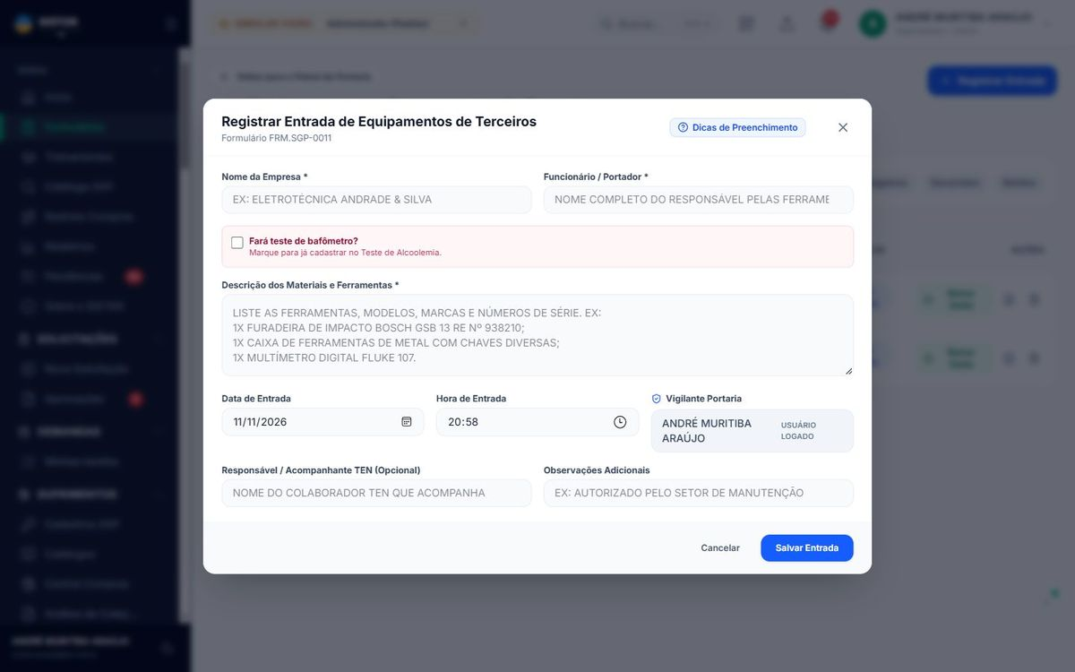
Janela de preenchimento

Campos do formulário (tour "Dicas de Preenchimento")

1. Empresa e Portador
Informe a razão social da empresa prestadora e o nome do funcionário responsável pela posse física dos equipamentos.
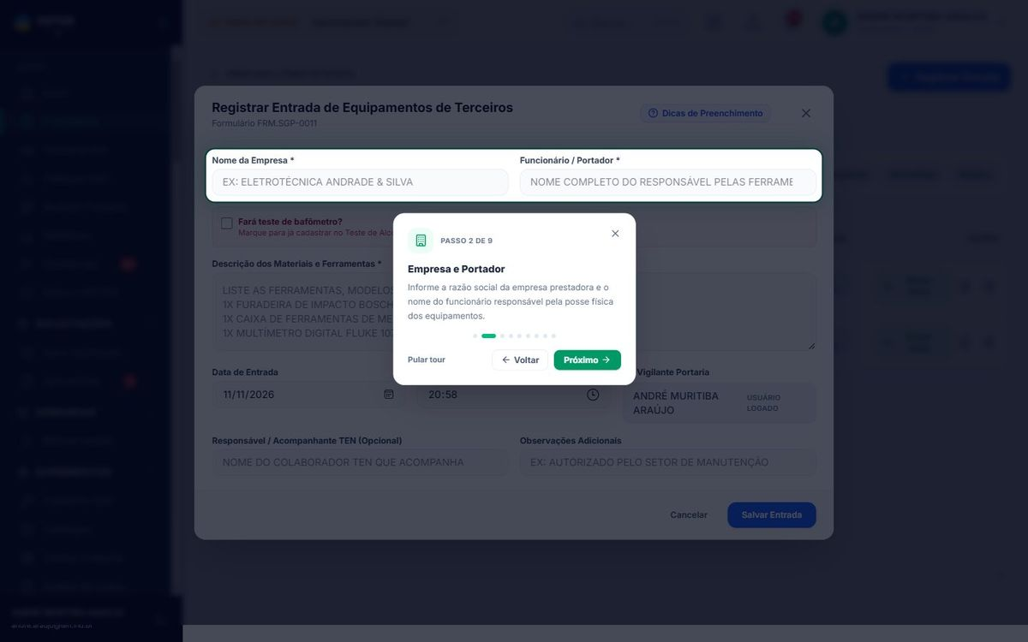
Tour: Empresa e Portador

2. Relação de Ferramentas e Bens
Discrimine detalhadamente cada ferramenta com quantidade, marca, modelo e número de série para conferência na devolução.
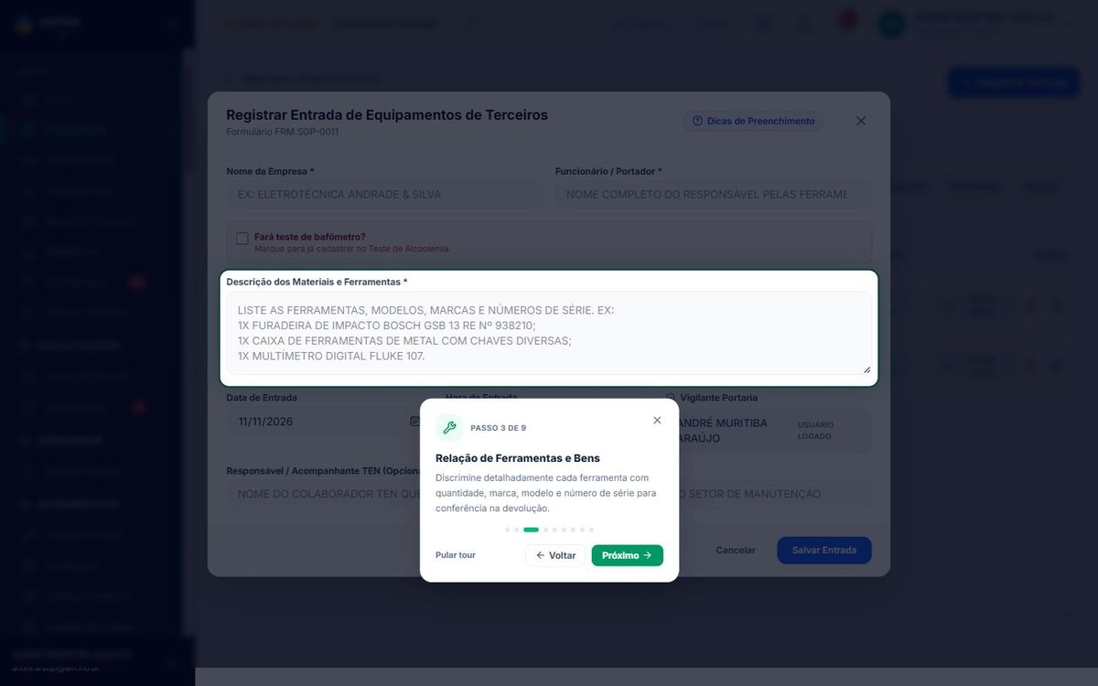
Tour: Relação de Ferramentas e Bens

3. Data, Hora e Vigilante
Registre o momento da entrada e selecione o vigilante da portaria que realizou a vistoria inicial dos materiais.
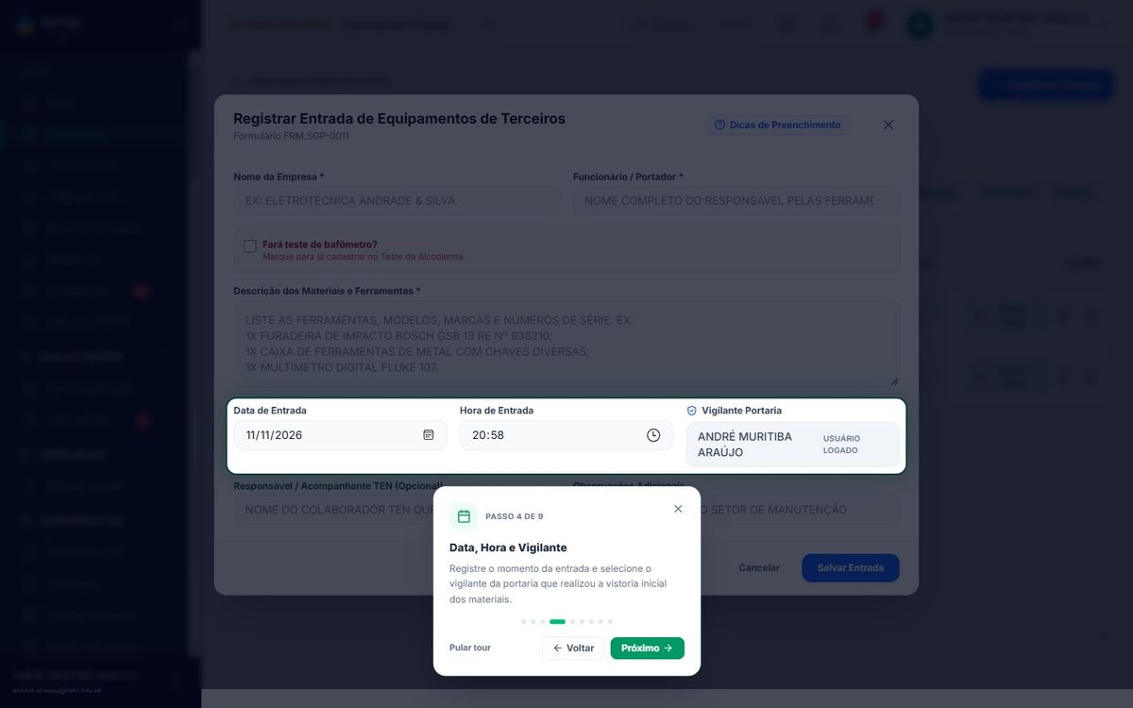
Tour: Data, Hora e Vigilante

4. Acompanhante TEN e Observações
Informe o colaborador interno da TEN responsável pelo serviço e detalhes da autorização de entrada.
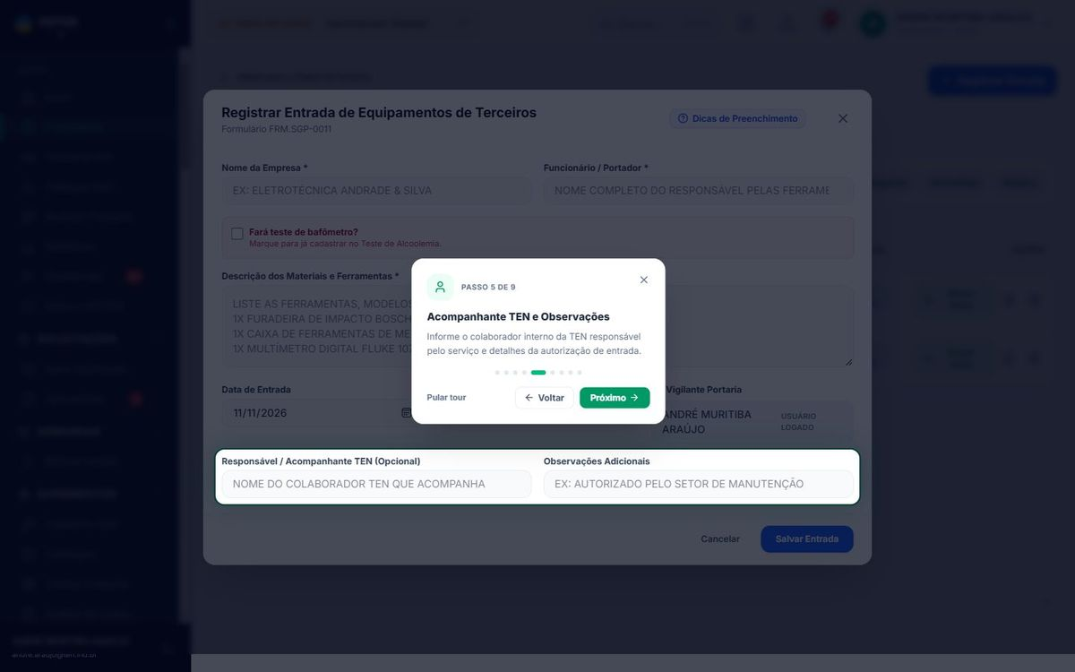
Tour: Acompanhante TEN e Observações

5. Salvar Entrada
Gera o registro de custódia com status "No Pátio". Quando o prestador for embora, basta clicar em "Registrar Devolução" para dar baixa.
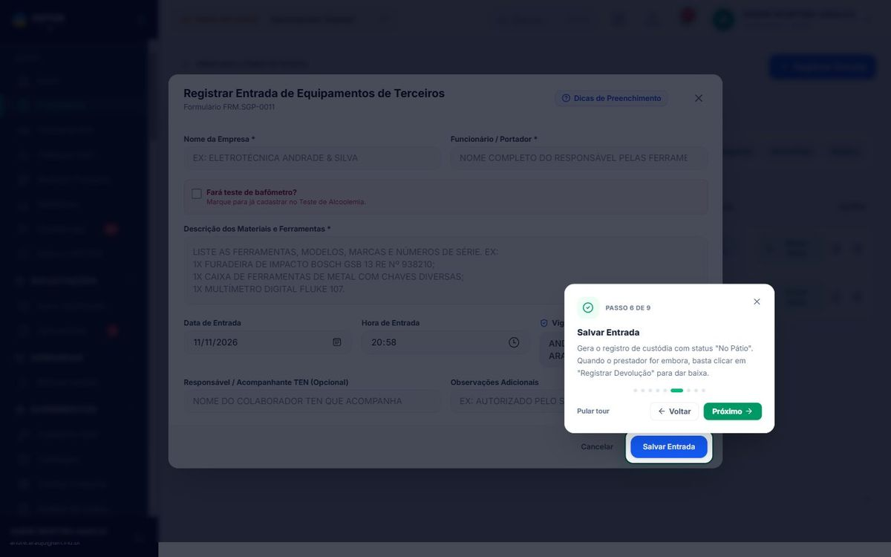
Tour: Salvar Entrada

Depois do registro
- Na saída do prestador, confira os itens e clique em Registrar Saída / Devolução.
- Filtre por No Pátio (pendentes), Devolvidos ou Retidos; o ícone de documento gera o comprovante em PDF.

6. Carretas de Chapas
Código | FRM.SGP-0020
Para que serve | Controlar a entrada, a descarga e a saída das carretas de chapas de aço para a produção.
Quando preencher | Na chegada da carreta à guarita e, depois, na liberação de saída.
Quem preenche | O vigilante que fez a pesagem e liberou a entrada.
Onde fica | Formulários › Portaria & Segurança › Carretas de Chapas

Objetivo
Registrar o recebimento de aço com placas, motorista, nota fiscal e peso, e quitar a descarga com a assinatura do motorista na saída.

A tela
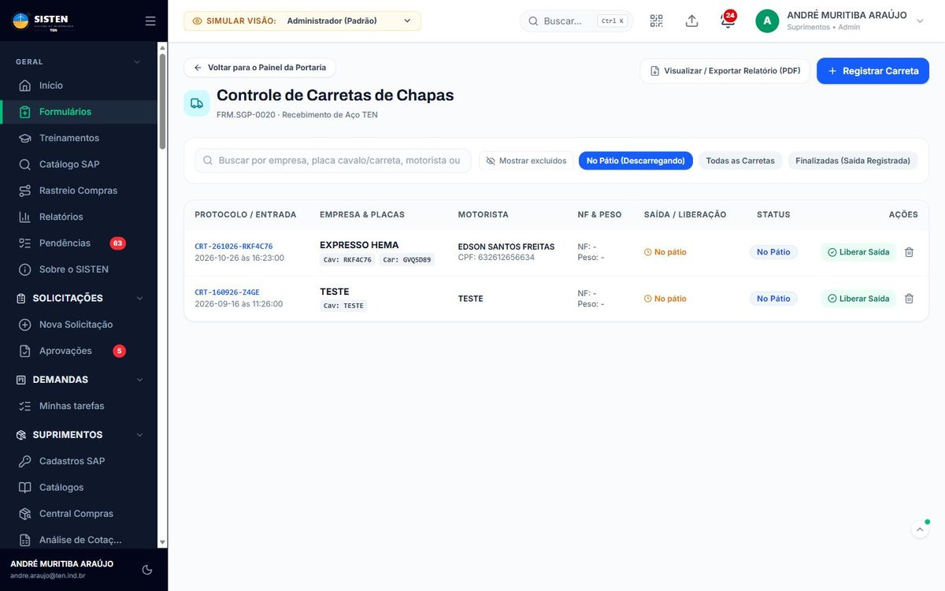
Tela do formulário Carretas de Chapas

1. Registrar Chegada de Carreta
Ao chegar a carreta de chapas de aço, clique em "Registrar Carreta" para cadastrar as placas (cavalo/carreta), transportadora, motorista, NF e peso.
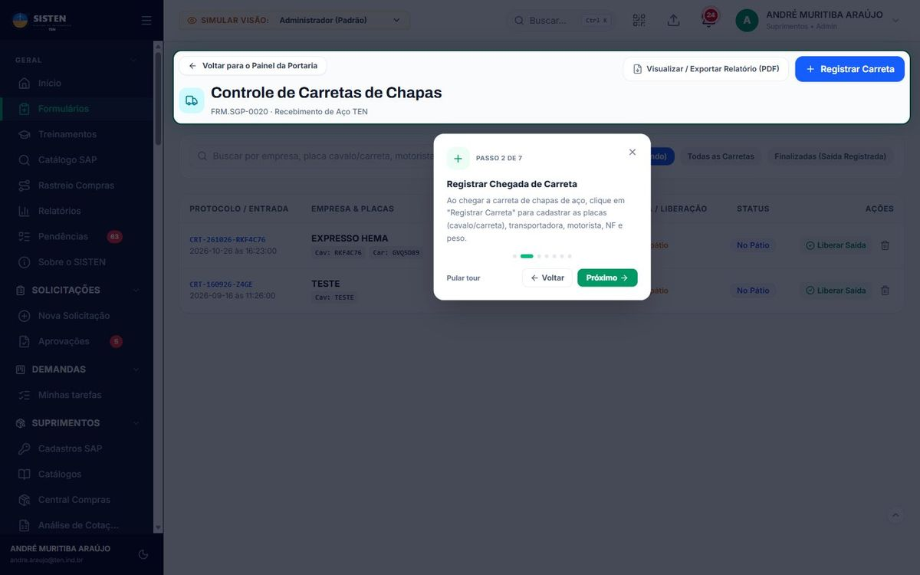
Tour: Registrar Chegada de Carreta

2. Busca e Filtro Operacional
Pesquise por placa, NF ou transportadora e filtre entre "No Pátio (Descarregando)" e "Finalizadas (Saída Registrada)".
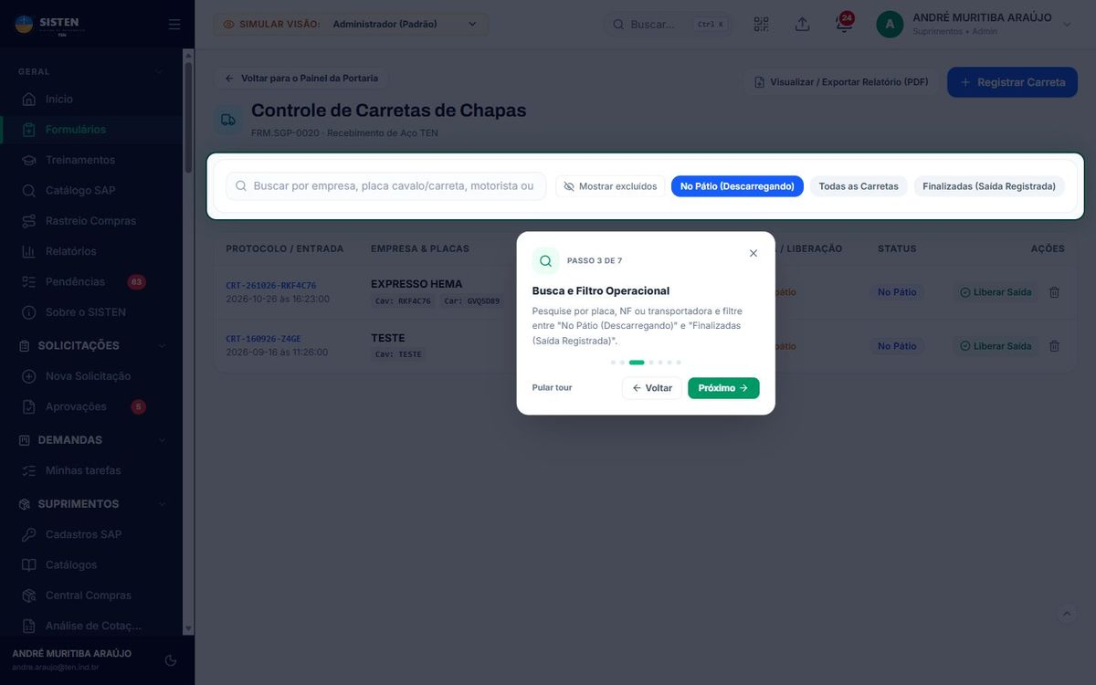
Tour: Busca e Filtro Operacional

3. Acompanhamento e Liberação de Saída
Consulte as carretas no pátio, confira o tempo de permanência e acione a baixa de saída com coleta de assinatura digital do motorista na tela.
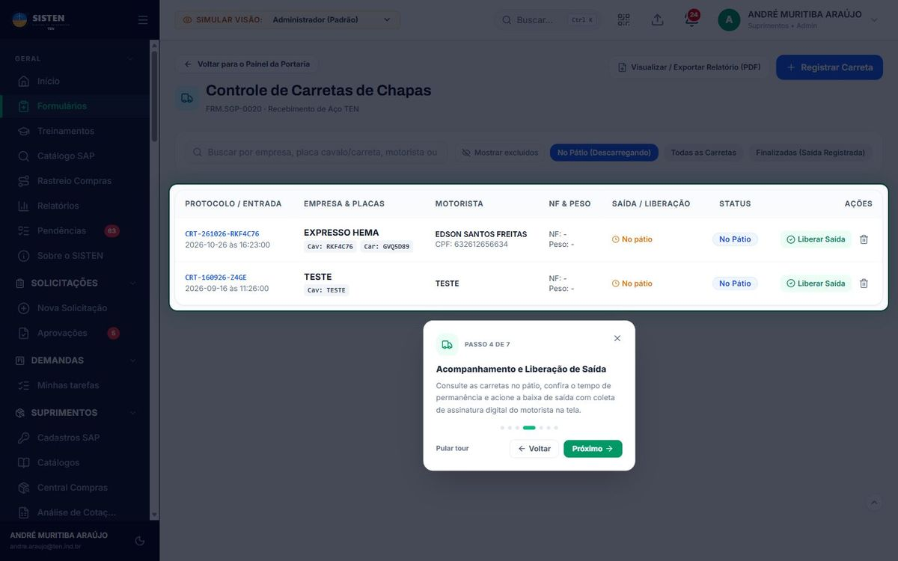
Tour: Acompanhamento e Liberação de Saída

Passo a passo do preenchimento
- Clique em Registrar Carreta.
- Informe a usina fornecedora (ex.: Usiminas, ArcelorMittal) e a transportadora.
- Digite a placa do cavalo mecânico e a da carreta.
- Informe o nome e o CPF/CNH do motorista.
- Confira data, horário de passagem na guarita e o vigilante.
- Registre o número da nota fiscal e o peso bruto (kg) da balança.
- Clique em Salvar Entrada.
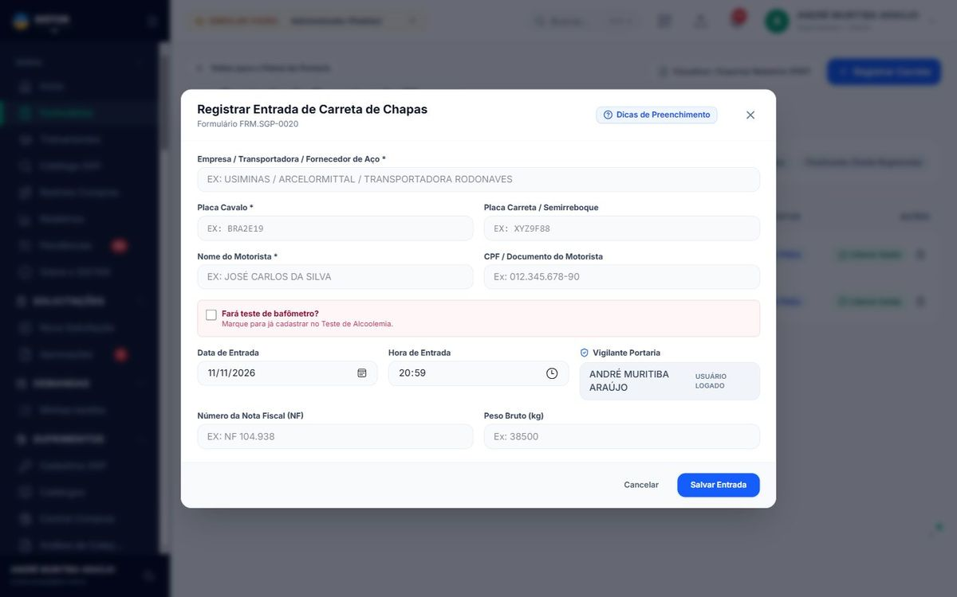
Janela de preenchimento

Campos do formulário (tour "Dicas de Preenchimento")

1. Transportadora e Fornecedor
Informe a usina siderúrgica fornecedora (ex.: Usiminas, ArcelorMittal) e a transportadora rodoviária responsável pelo frete.
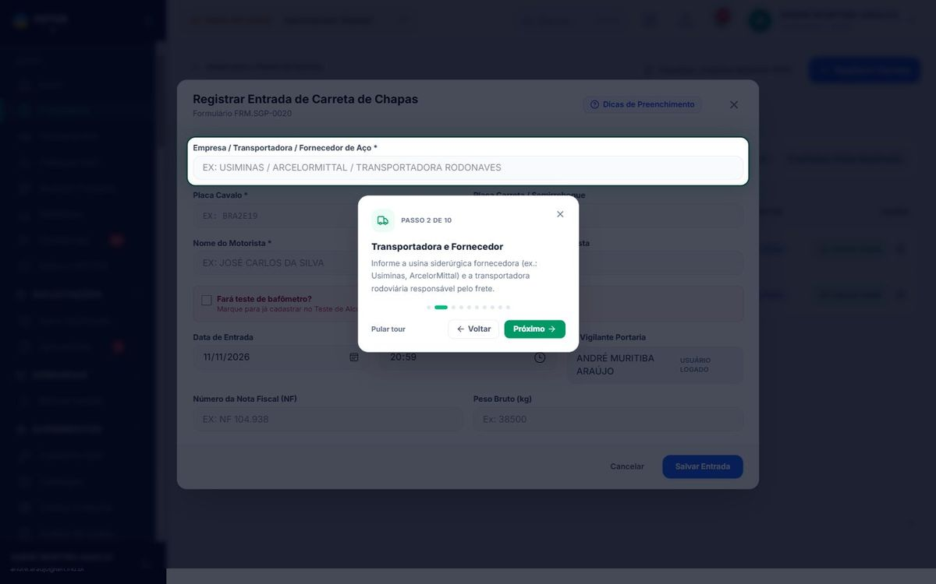
Tour: Transportadora e Fornecedor

2. Placas do Veículo
Cadastre a placa do cavalo mecânico e a placa da carreta/semirreboque para conferência na balança.
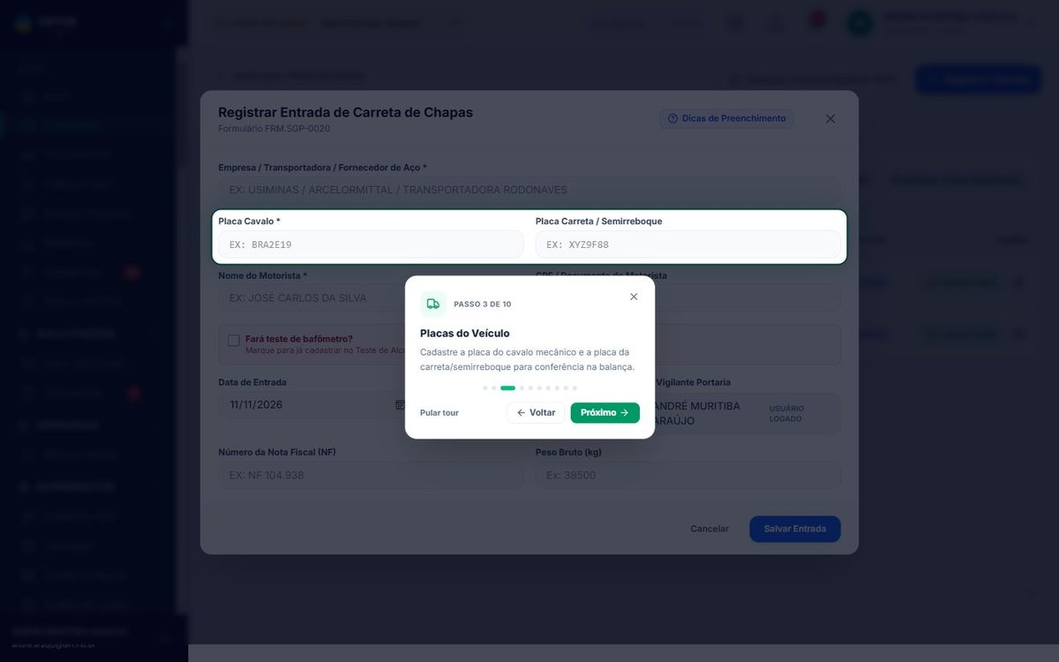
Tour: Placas do Veículo

3. Identificação do Motorista
Informe o nome completo e o CPF/CNH do motorista condutor para termos de responsabilidade e autorização de acesso ao pátio.
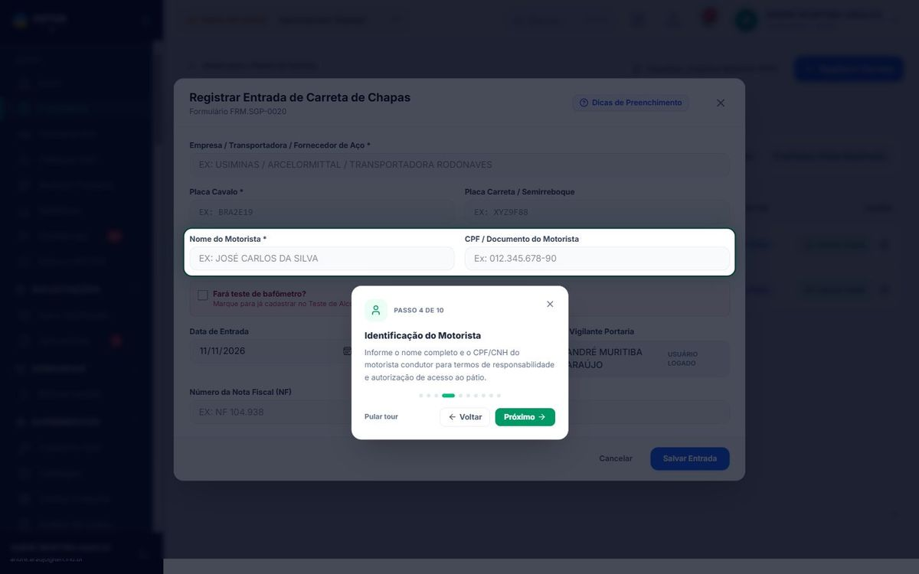
Tour: Identificação do Motorista

4. Horário e Vigilante da Entrada
Confirme a data, o horário exato da passagem pela guarita e o vigilante que realizou a pesagem e liberação.
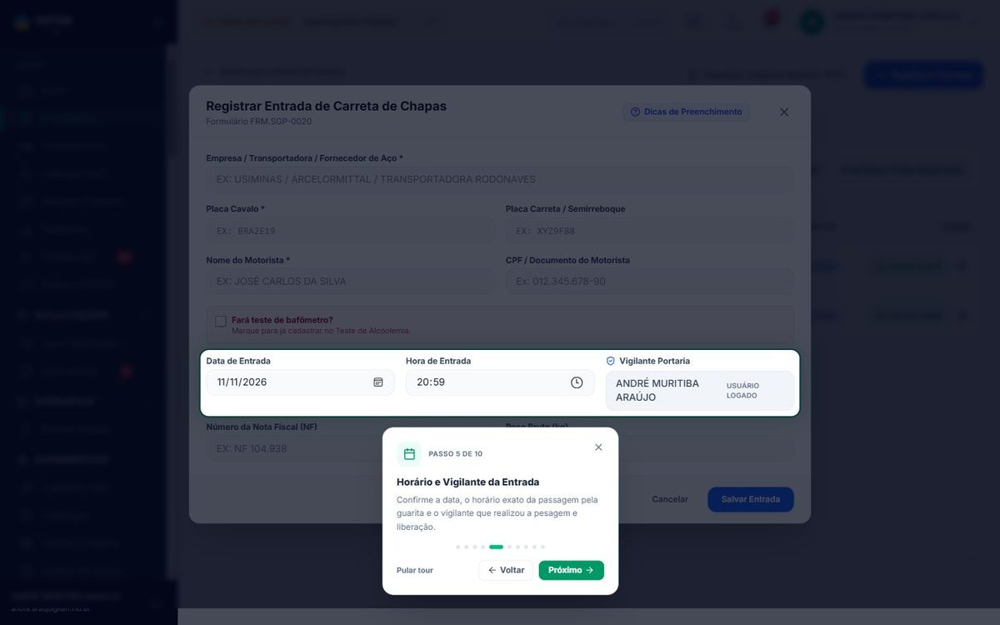
Tour: Horário e Vigilante da Entrada

5. Nota Fiscal e Peso Bruto
Registre o número da NF da chapa e a pesagem bruta inicial (em kg) realizada na balança da fábrica.
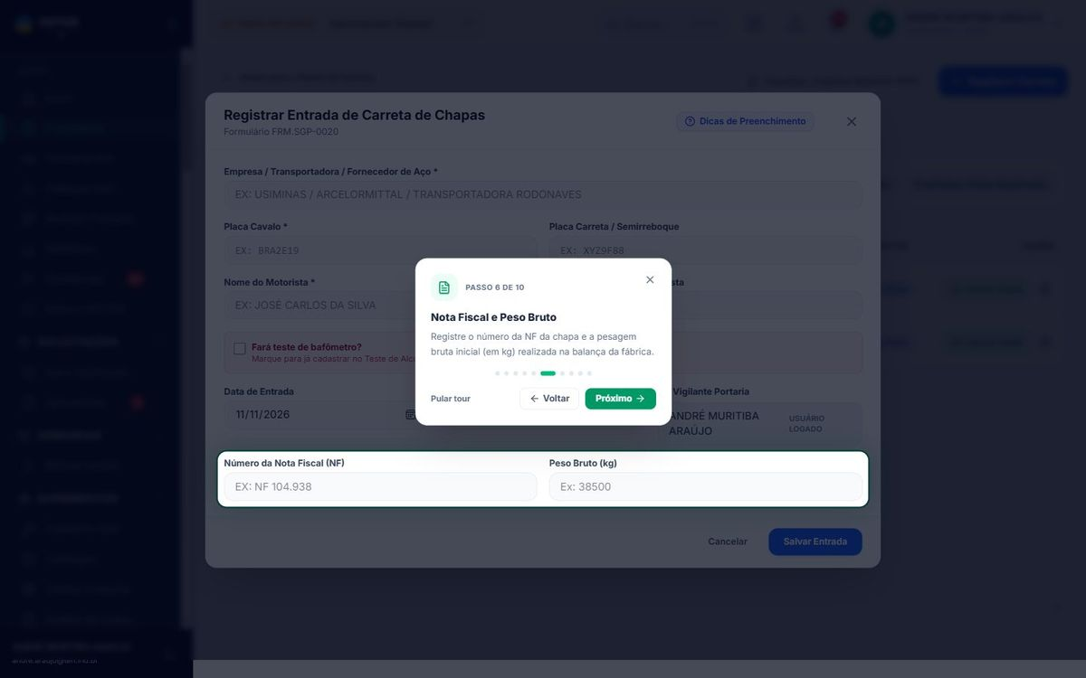
Tour: Nota Fiscal e Peso Bruto

6. Salvar Entrada
Gera o registro no pátio. No momento da saída, o sistema permite coletar a assinatura digital do motorista na tela para quitação de descarga.
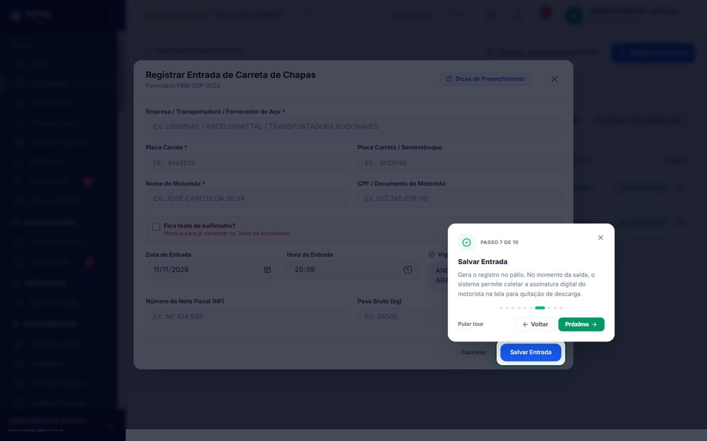
Tour: Salvar Entrada

Depois do registro
- Acompanhe na lista o tempo de permanência de cada carreta no pátio.
- Na saída, clique no botão de saída da carreta, peça ao motorista para assinar na tela (dedo ou mouse) e confirme.

7. Briefing de Segurança
Código | FRM.SGP-0013
Para que serve | Lista de presença do briefing de integração e segurança de visitantes e prestadores, com assinatura digital do termo de responsabilidade.
Quando preencher | Sempre que alguém sem briefing válido entra na fábrica. A turma é criada sozinha pelo Relatório de Ocorrências.
Quem preenche | O vigilante que conduziu o briefing; cada participante assina.
Onde fica | Formulários › Portaria & Segurança › Briefing de Segurança

Objetivo
Comprovar que todo visitante e prestador recebeu as orientações de segurança, com validade controlada por CPF (6 meses).

A tela
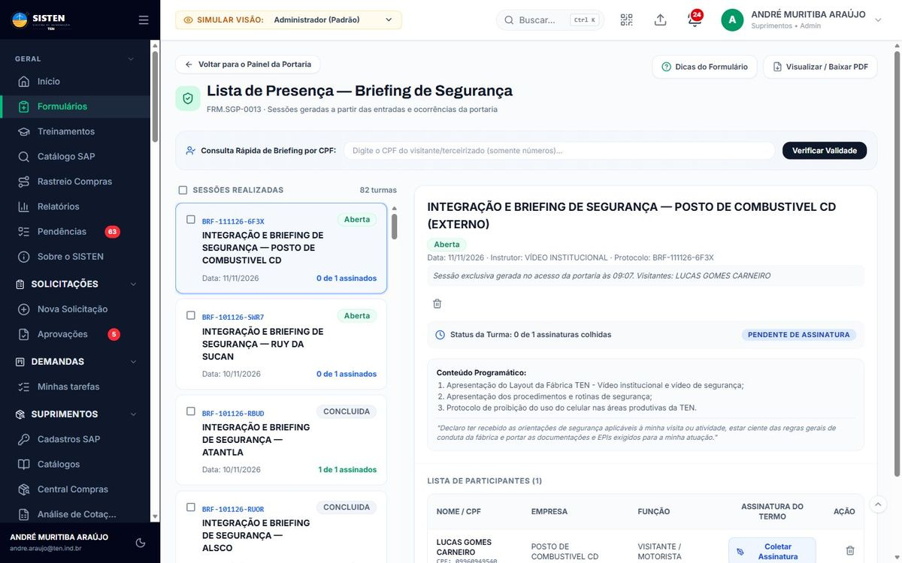
Tela do formulário Briefing de Segurança

1. Cabeçalho e Ações da Lista
Acesse as sessões geradas automaticamente pela portaria e imprima ou exporte a lista de presença individual ou consolidada em PDF.
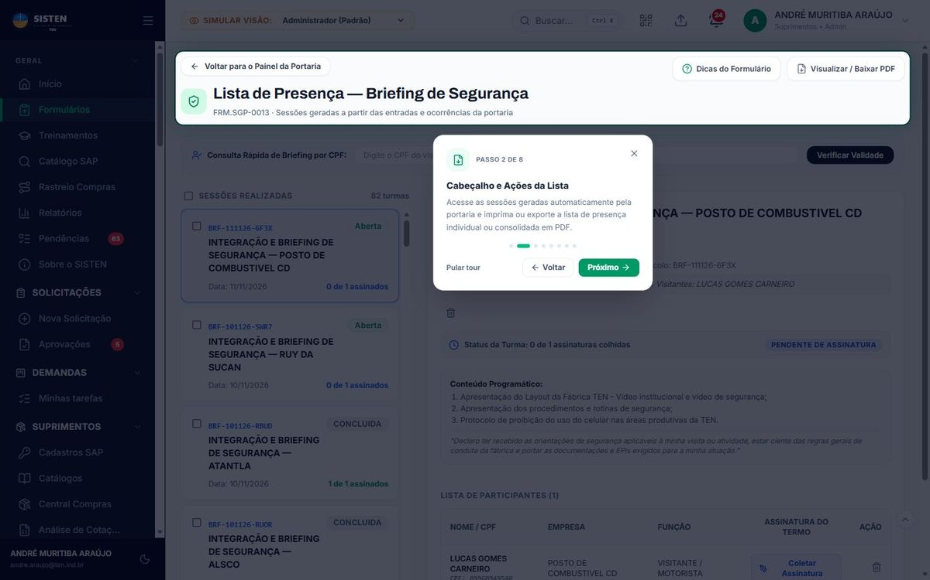
Tour: Cabeçalho e Ações da Lista

2. Consulta Rápida de Validade por CPF
Digite o CPF de qualquer visitante para checar instantaneamente se ele já possui briefing de segurança ativo e dentro do prazo de validade.
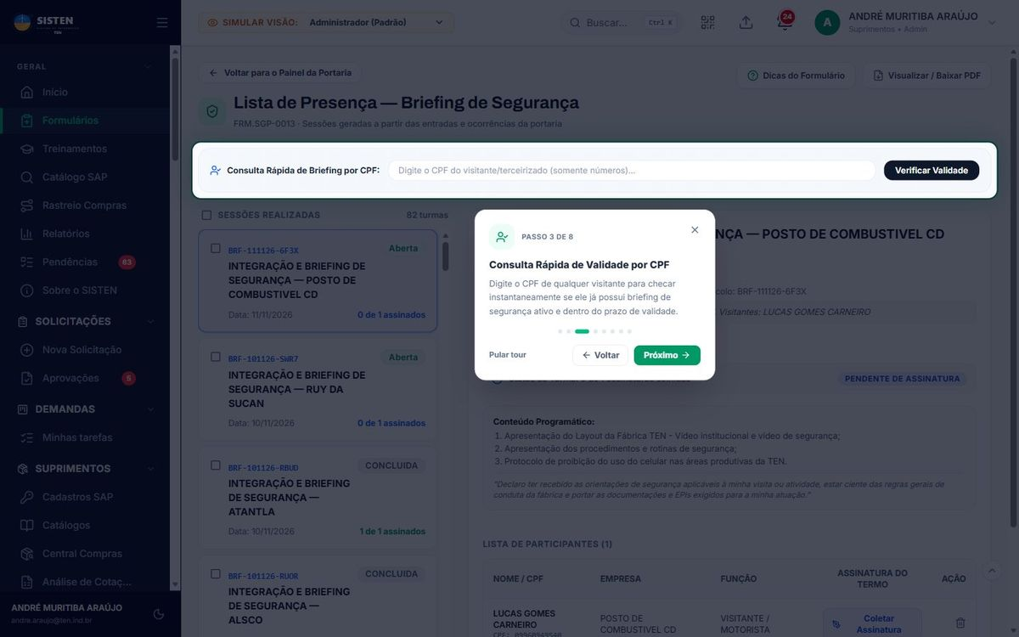
Tour: Consulta Rápida de Validade por CPF

3. Sessões e Turmas Realizadas
Navegue pela lista de turmas por data e tema. Selecione várias sessões com as caixas de seleção para gerar PDF consolidado.
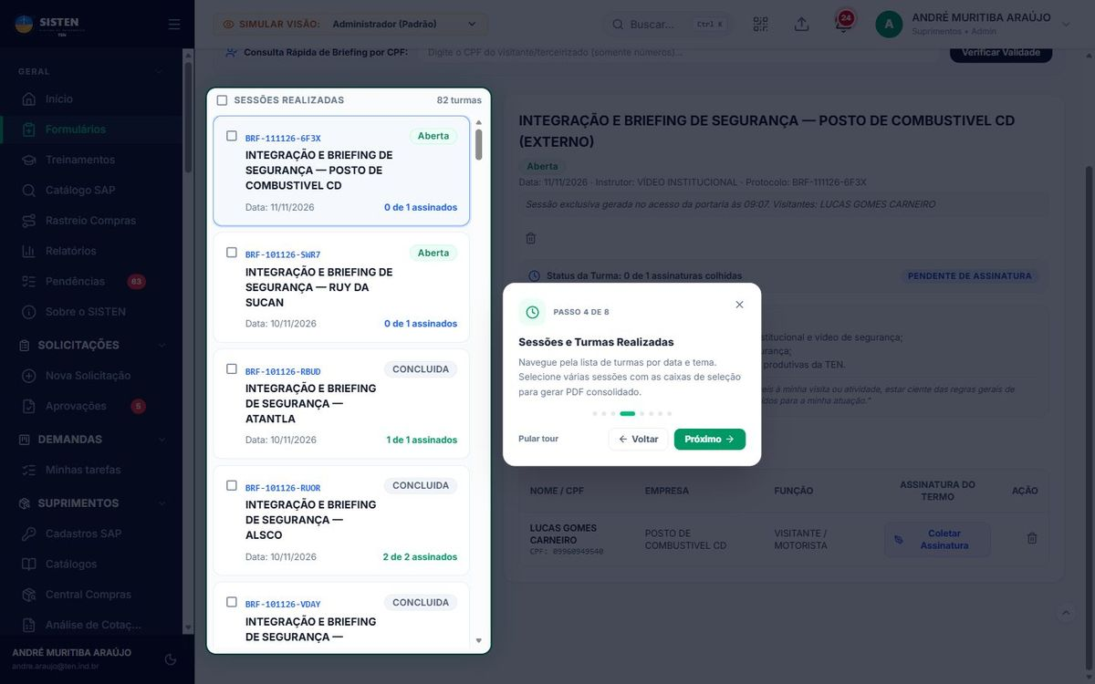
Tour: Sessões e Turmas Realizadas

4. Participantes e Assinatura Digital
Confira os participantes da turma selecionada e colete a assinatura digital na tela (touch screen ou mouse) de cada visitante.
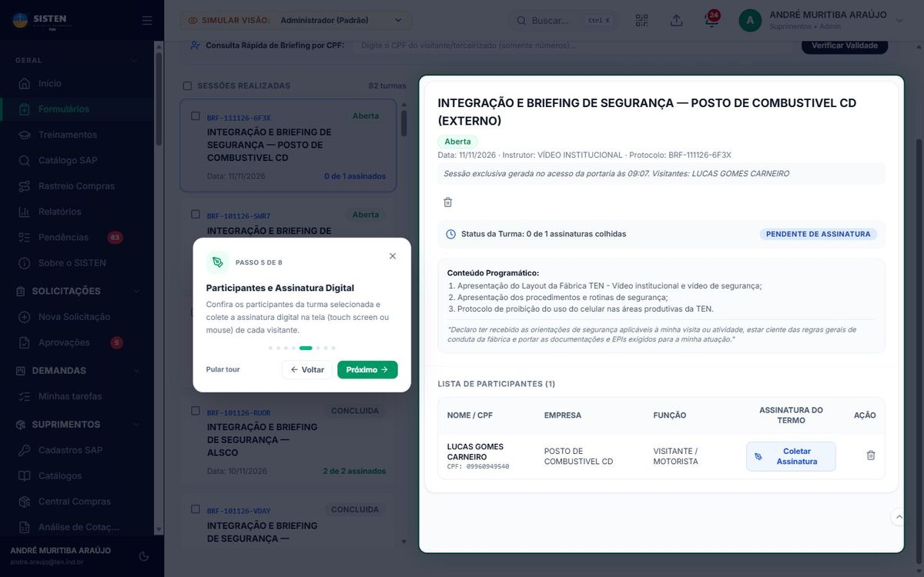
Tour: Participantes e Assinatura Digital

Passo a passo do preenchimento
- Registre a entrada no Relatório de Ocorrências com o CPF de cada pessoa. Quem não tem briefing válido entra na turma automaticamente.
- Abra Briefing de Segurança e escolha a turma na lista (por data e tema).
- Faça o briefing com os participantes.
- Para cada participante, clique em Coletar assinatura e peça para assinar na tela. Se sair errada, use Refazer assinatura.
- Quando todos assinarem, a turma passa para Briefing Concluído (100% Assinado).

Depois do registro
- Use a consulta por CPF para ver na hora se alguém já tem briefing válido.
- Exporte a lista de presença em PDF da turma, ou selecione várias turmas para um PDF consolidado.

8. Teste de Alcoolemia (Portaria)
Código | FRM.SGP-0015
Para que serve | Livro diário dos sorteados para o teste de etilômetro na portaria, com colaboradores TEN e prestadores (PJ).
Quando preencher | Na chegada dos sorteados do dia e na aferição de motoristas.
Quem preenche | O vigilante que fez a aferição.
Onde fica | Formulários › Portaria & Segurança › Teste de Alcoolemia

Objetivo
Registrar, com data, hora, local (etilômetro da Portaria) e foto, o resultado de cada teste do sorteio diário, gerando o livro oficial para assinatura.

A tela
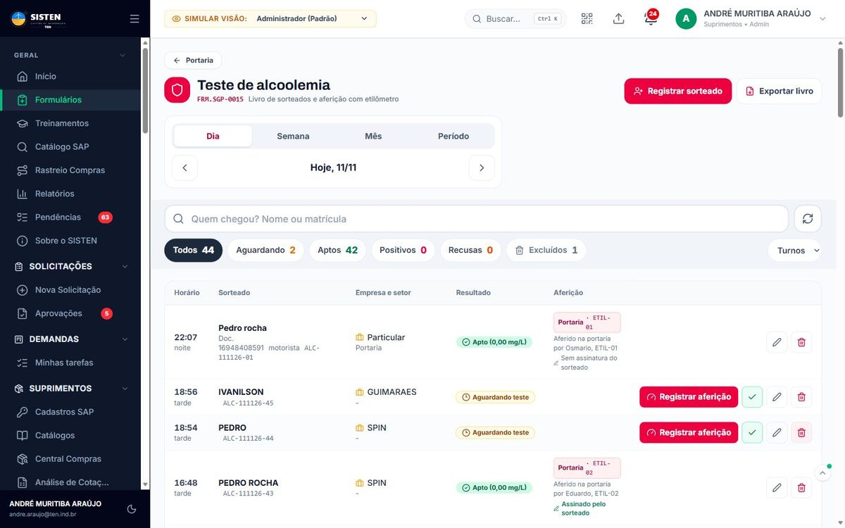
Tela do formulário Teste de Alcoolemia (Portaria)

1. Dia, semana, mês ou período
Escolha o que o livro mostra: o dia (com as setas), a semana, o mês ou um período com data inicial e final.
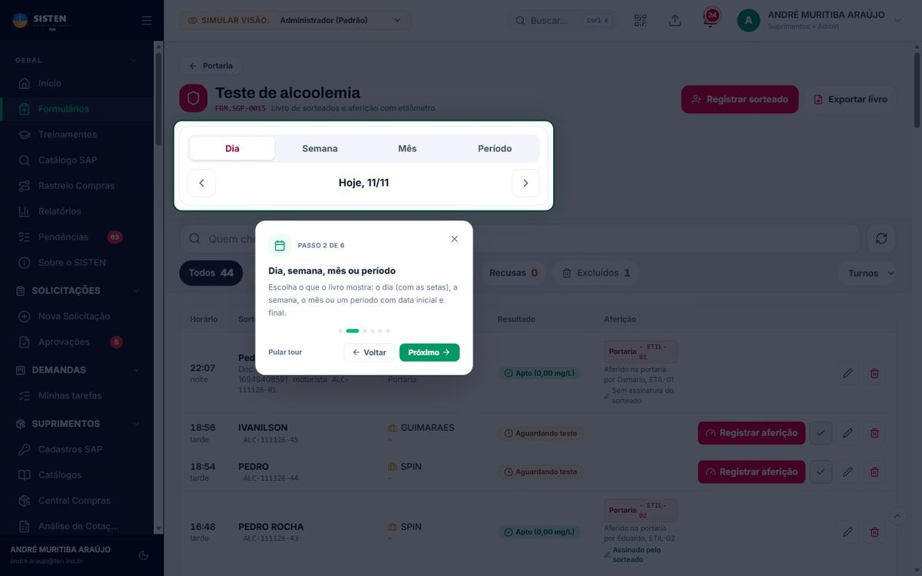
Tour: Dia, semana, mês ou período

2. Busca e resultado
Digite o nome ou a matrícula de quem chegou para achar o sorteado na hora. Os botões mostram quantos estão aguardando, aptos, positivos e recusas — toque para filtrar. O resultado pode ser registrado aqui ou no SSMA.
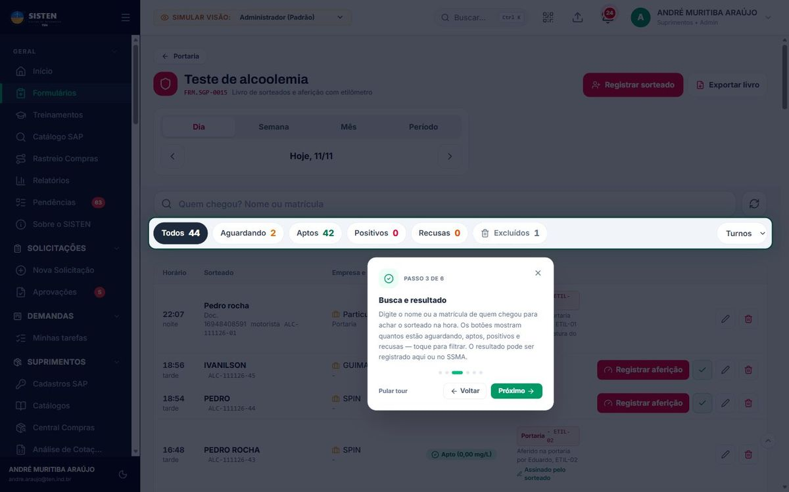
Tour: Busca e resultado

3. Adicionar Sorteado ao Livro
Adicione novos sorteados pesquisando no banco de pessoas do RH ou digitando PJs. Se for motorista, registre a aferição no ato!
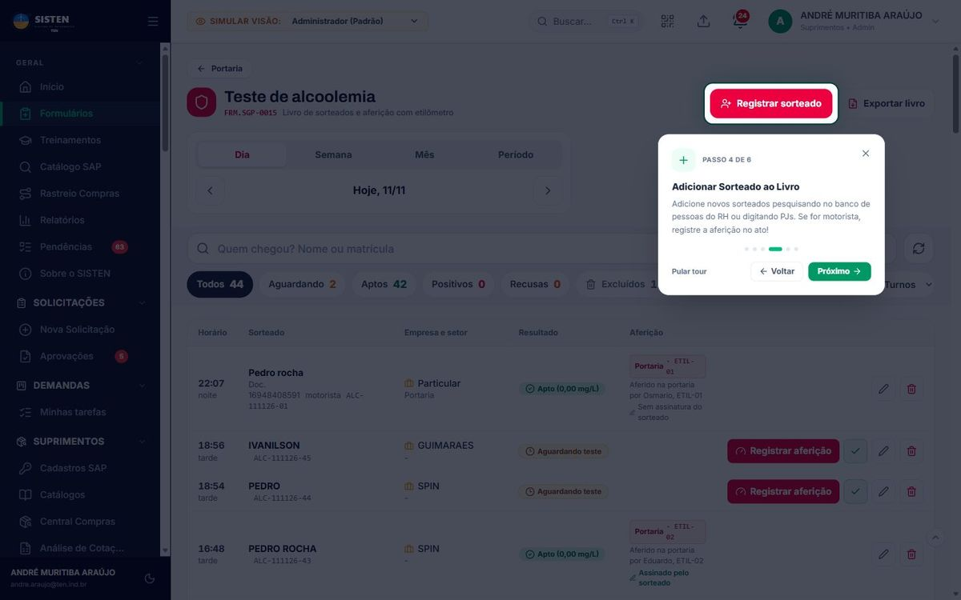
Tour: Adicionar Sorteado ao Livro

4. Exportar livro em PDF
Escolha o dia, a semana, o mês ou um período e gere a folha oficial com os sorteados e espaços para assinatura do vigilante e da segurança.
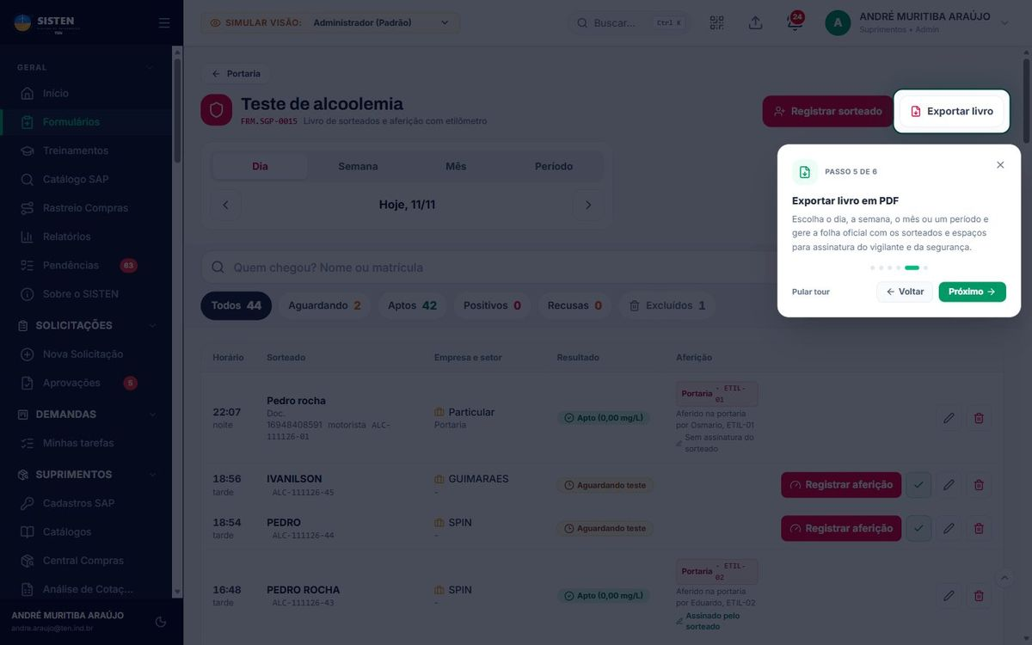
Tour: Exportar livro em PDF

Passo a passo do preenchimento
- Na busca do topo, digite o nome ou a matrícula de quem chegou para achar o sorteado.
- Se a pessoa não está no livro, clique em Registrar sorteado: pesquise no cadastro do RH ou digite os dados do PJ.
- Faça a aferição e registre o resultado (apto, positivo ou recusa) com foto. Para motoristas, registre a aferição no ato.
- Use os botões de contagem (aguardando, aptos, positivos, recusas) para filtrar o livro.
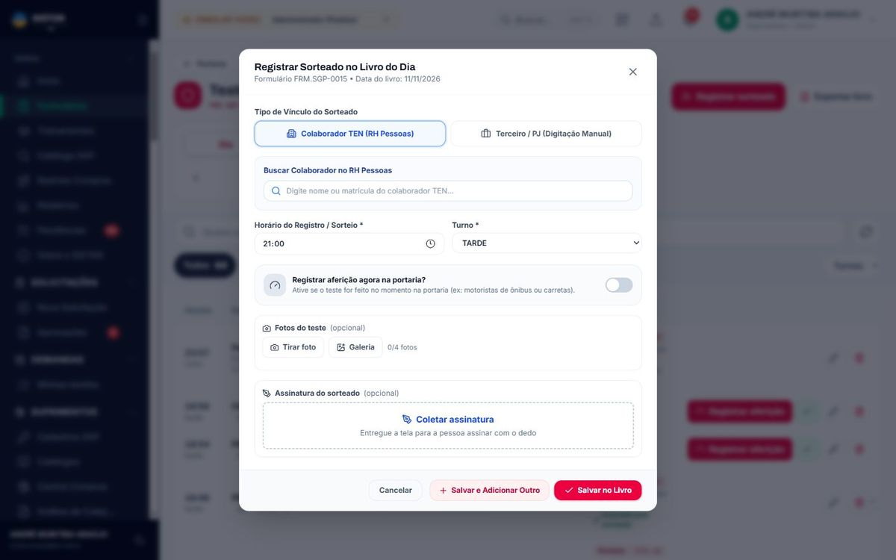
Janela de registro de sorteado

Depois do registro
- Escolha Dia, Semana, Mês ou Período e clique em Exportar para gerar o livro em PDF com espaço para as assinaturas do vigilante e da Segurança.

9. Registro de Expedição de Tramos
Código | FRM.LOG-0001
Para que serve | Registrar o carregamento de cada tramo: transportadora, motorista, placas do cavalo, carreta e dolly, os três horários (portaria, pátio e expedição) e as fotos.
Quando preencher | Do momento em que o caminhão chega à portaria até a saída com o tramo carregado. O registro é preenchido ao longo do dia.
Quem preenche | Portaria (horário de chegada) e equipe de Expedição (pátio, saída, nº do tramo e nota fiscal).
Onde fica | Formulários › Logística & Expedição › Registro de Expedição de Tramos

Objetivo
Ter o histórico de cada carregamento com horários e fotos comprobatórias, medir o lead time (tempo da chegada do caminhão até a saída) e avisar por e-mail quando o tramo sai.

A tela
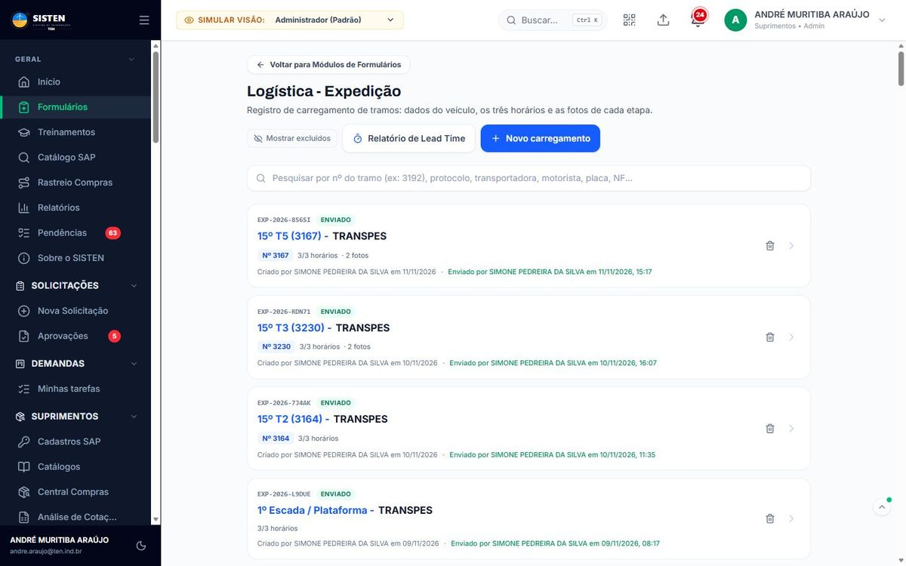
Lista de carregamentos

1. Abertura de Novo Carregamento
Ao chegar o caminhão na fábrica, clique em "Novo carregamento" para iniciar o registro imediatamente e preencher os horários ao longo do dia.
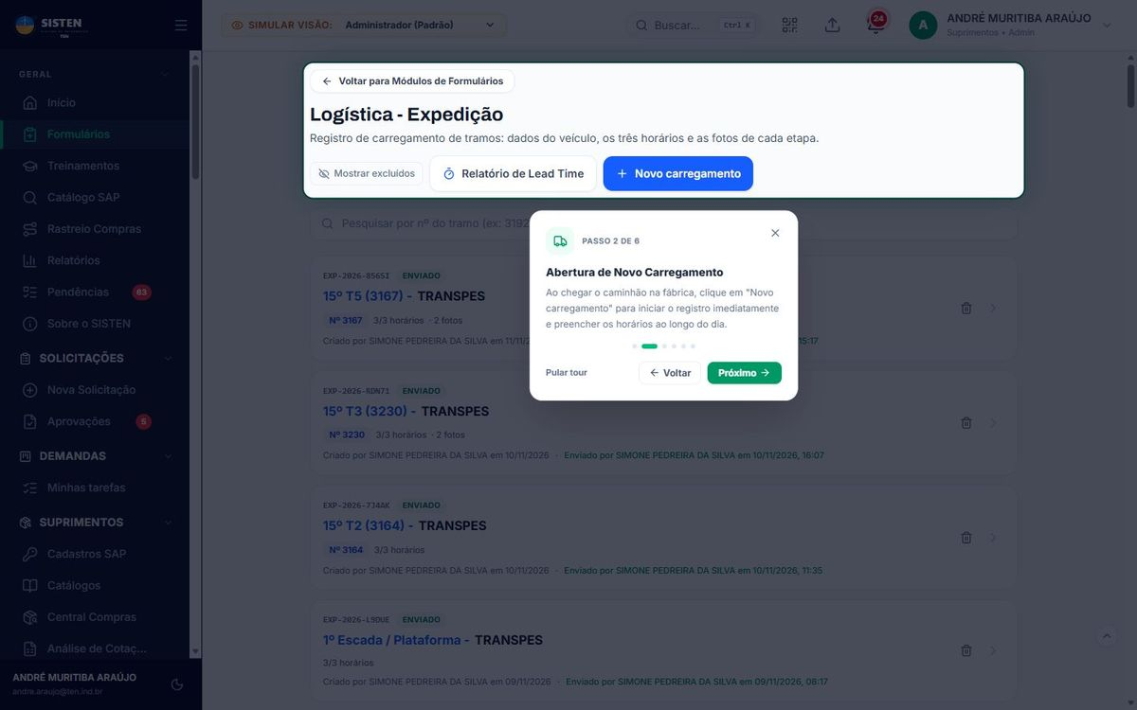
Tour: Abertura de Novo Carregamento

2. Acompanhamento dos Carregamentos
Consulte a fila de tramos em expedição com indicador de etapas preenchidas (1/3, 2/3, 3/3), horário de saída e disparo de e-mail formal de aviso.
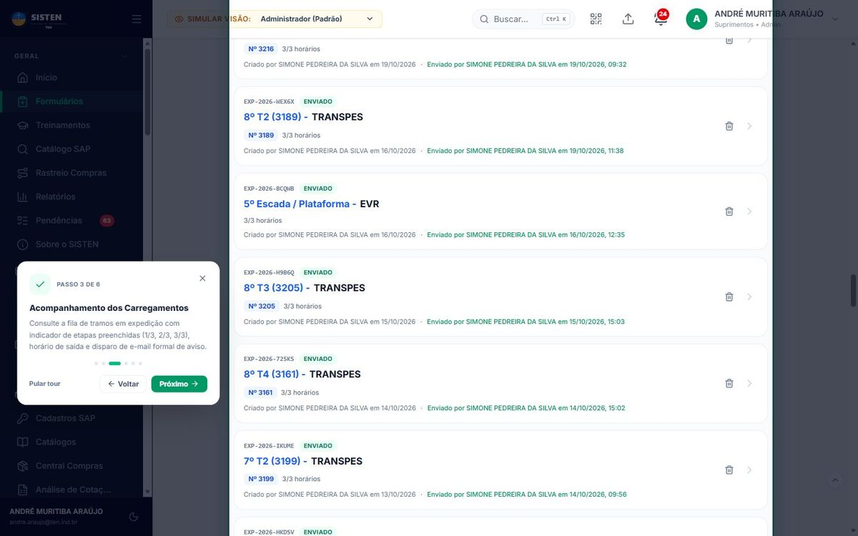
Tour: Acompanhamento dos Carregamentos

Passo a passo do preenchimento
- Quando o caminhão chegar à portaria, clique em Novo carregamento. O registro é criado na hora e salvo automaticamente a cada campo preenchido.
- Informe a transportadora e as observações gerais (ex.: escolta, orientações de trânsito).
- Preencha os dados do tramo e do veículo: motorista com CNH e placas do cavalo, carreta e dolly com a UF.
- Na etapa Portaria, registre data/hora de chegada e as fotos.
- Na etapa Pátio, registre data/hora em que o caminhão entrou para carregar e as fotos.
- Na etapa Expedição, registre data/hora da saída, o Nº do Tramo e a Nota Fiscal, com as fotos do tramo carregado.
- Com as três etapas preenchidas, clique em Salvar e enviar e-mail: o Outlook abre com o comunicado e os links das fotos para envio.
Fotos
As fotos são reduzidas automaticamente antes de subir, para não travar a rede do pátio. Tire a foto normalmente pela câmera do celular ou escolha da galeria.

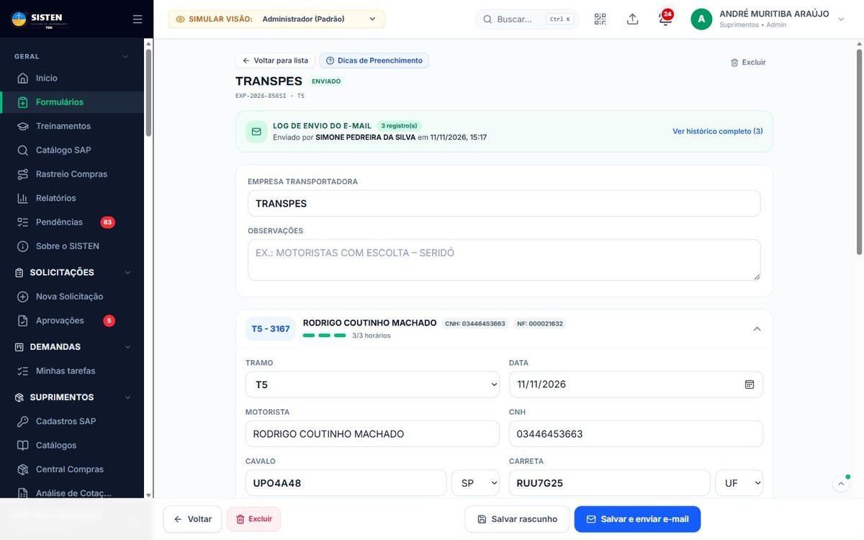
Carregamento aberto para preenchimento

Campos do formulário (tour "Dicas de Preenchimento")

1. Status e Identificação
Veja o status do carregamento (Aberto ou Enviado), o indicador de salvamento automático em nuvem e acesse as Dicas de Preenchimento a qualquer momento.
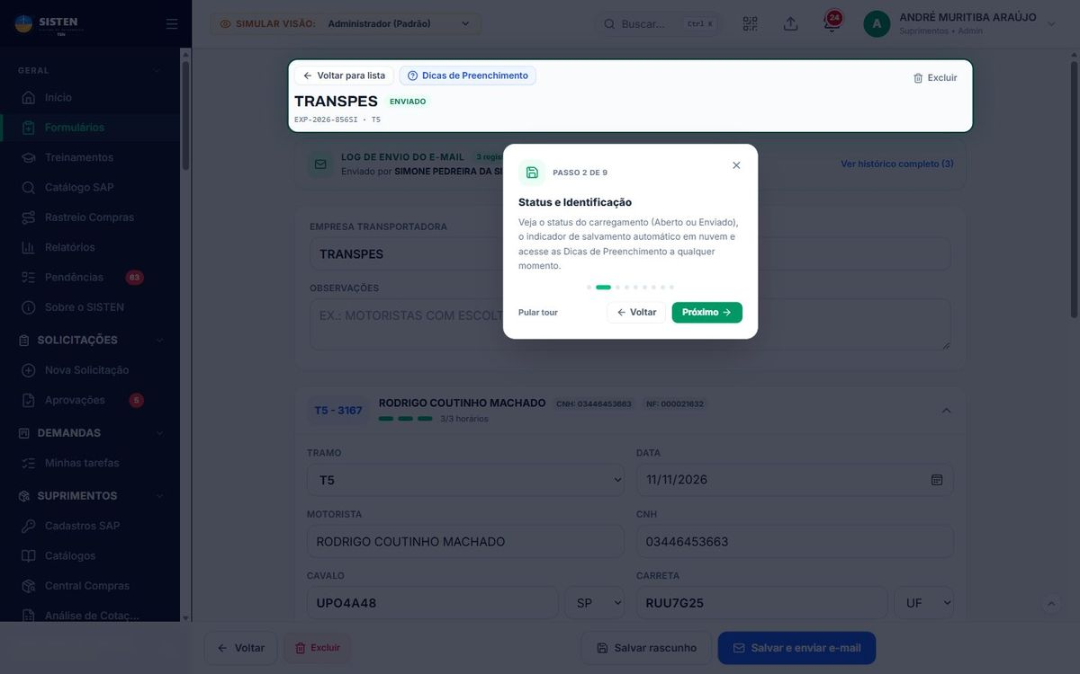
Tour: Status e Identificação

2. Empresa Transportadora e Observações
Informe a razão social da transportadora responsável e observações operacionais gerais (ex.: presença de escolta ou orientações de trânsito).
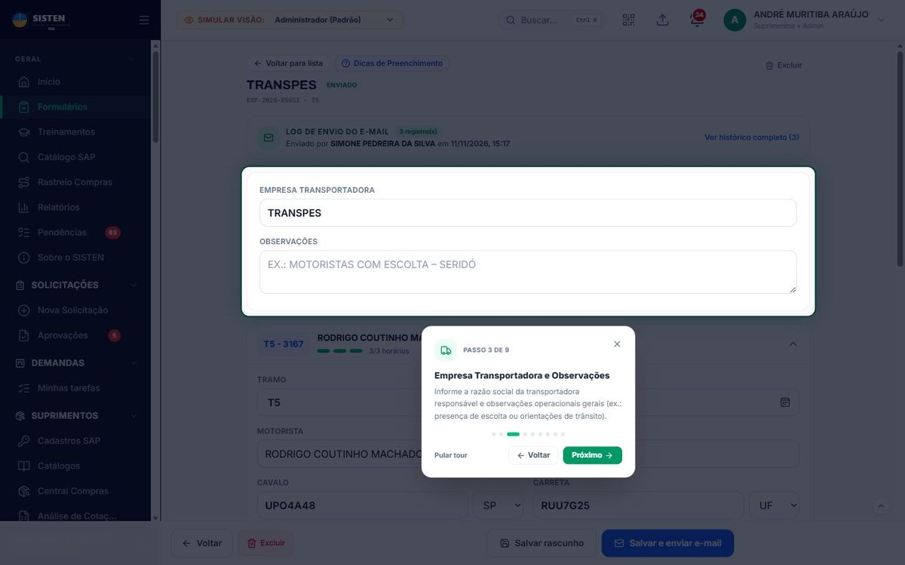
Tour: Empresa Transportadora e Observações

3. Dados do Tramo e Veículo
Identifique o tramo, motorista com CNH e as placas do cavalo mecânico, carreta e dolly com suas respectivas UFs.
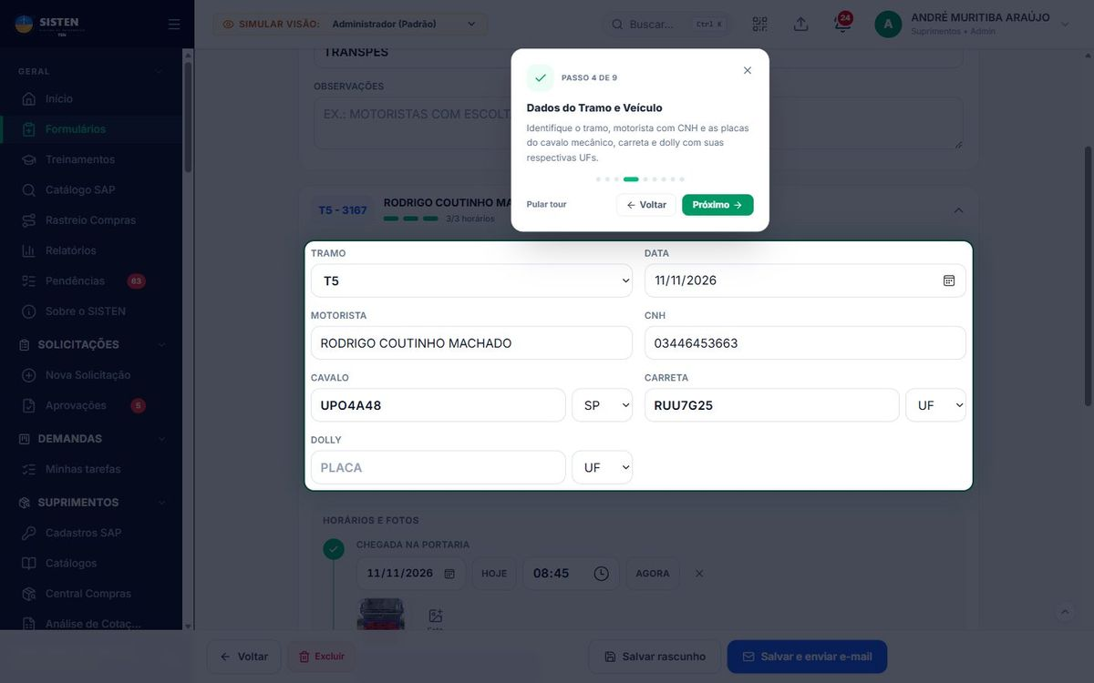
Tour: Dados do Tramo e Veículo

4. Horários, Fotos e Faturamento
Preencha as 3 etapas (Portaria, Pátio e Expedição) com data/hora e fotos anexadas, além do Nº do Tramo e Nota Fiscal para cálculo do Lead Time.
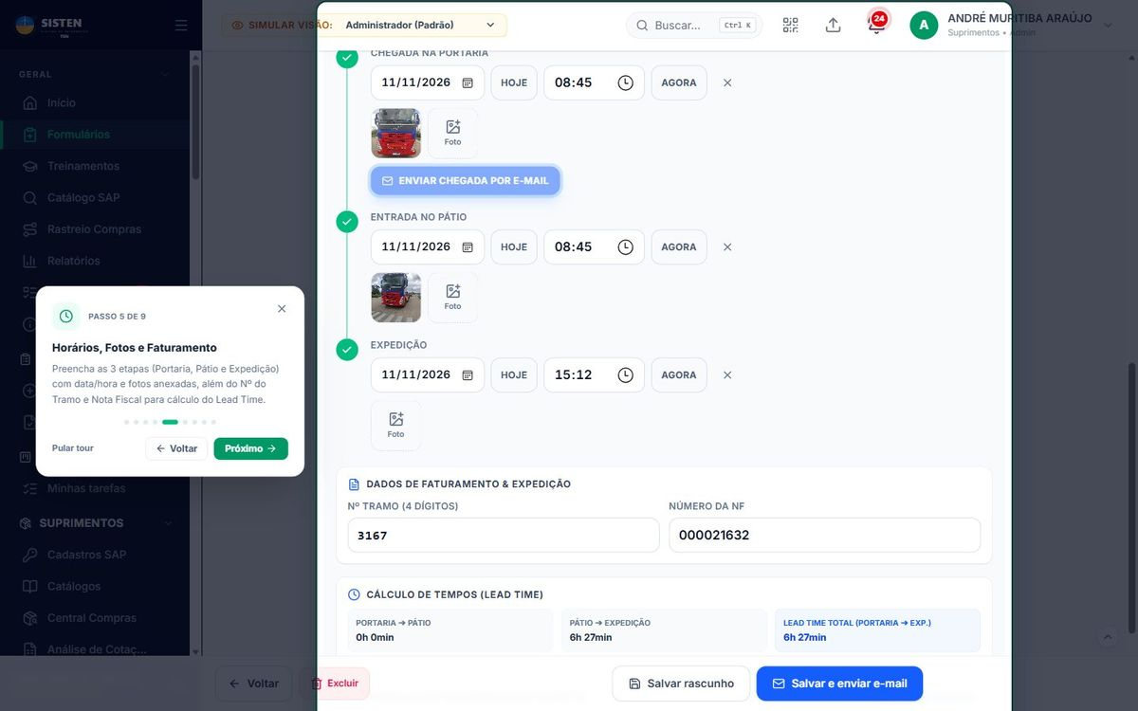
Tour: Horários, Fotos e Faturamento

5. Ações de Salvamento e Envio
Salve rascunho manualmente se desejar. Ao preencher o horário de expedição de todos os tramos, clique em "Salvar e enviar e-mail" para abrir o Outlook com o comunicado e links das fotos.
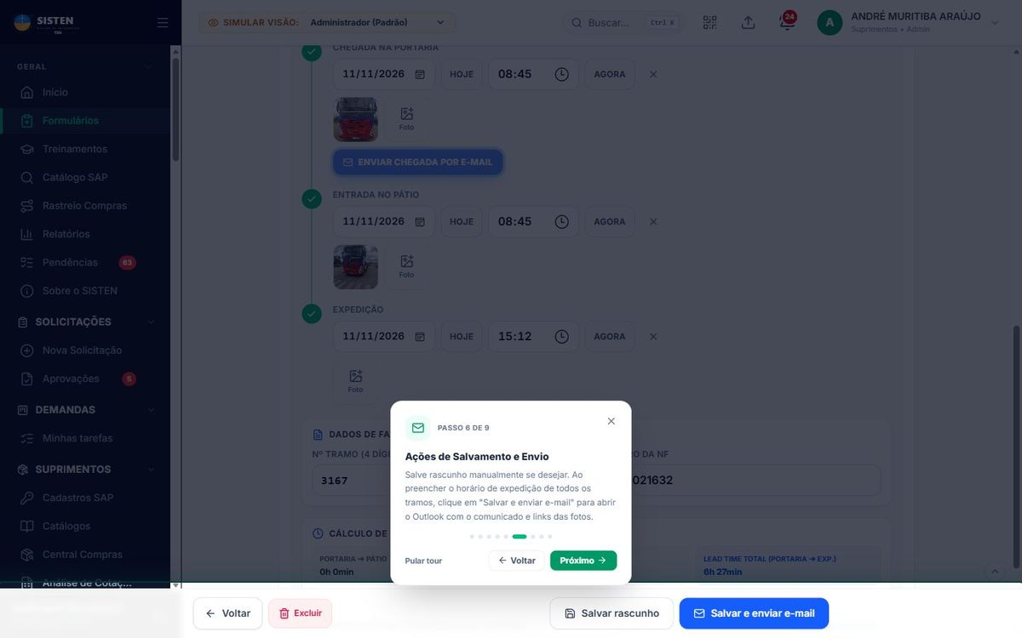
Tour: Ações de Salvamento e Envio

Depois do registro
- Na lista, o indicador 1/3, 2/3, 3/3 mostra quantas etapas cada carregamento já tem.
- O carregamento enviado continua disponível para consulta; só o autor ou o administrador pode editar.

11. Dúvidas frequentes

Salvei sem internet. O registro se perdeu?
Não. Ele fica no aparelho e sobe sozinho quando a conexão voltar. O selo no canto da tela mostra quantos estão na fila; use Sincronizar agora para forçar o envio.

Errei um lançamento. Posso corrigir?
Sim, quem fez o registro (ou o administrador) pode editar. Toda alteração fica registrada no histórico com o autor e o horário.

O formulário não aparece no meu menu.
Peça ao seu líder para solicitar a liberação do formulário ao administrador do SISTEN.

Encontrei um erro ou tenho uma ideia.
Use o botão de ajuda no canto inferior da tela: Reportar um erro ou Enviar sugestão.

